Marc Beutner / Rasmus Pechuel (red.)
  - IDEALNA GRA:
  - Doskonalenie dydaktyki, kształcenia i uczenia się w szkolnictwie wyższym z wykorzystaniem Online Serious Game Creator

IK-Verlag

  - Podręcznik dla studentów

Projekt IDEAL-GAME, którego dotyczy niniejsza książka, jest współfinansowany przez program ERASMUS+ Unii Europejskiej, Komisja Europejska nie ponosi odpowiedzialności za jakiekolwiek zamieszczone lub przekazane treści. Treści takie wyrażają wyłącznie poglądy ich autora (autorów).

Bibliographische Information Der Deutschen Bibliothek

Die Deutsche Bibliothek verzeichnet diese Publikation in der Deutschen Nationalbibliographie; detaillierte bibliographische Daten sind im Internet verfügbar über:
http://dnb.ddb.de abrufbar.

ISBN:
1. Aufl. 2022
© Lehrstuhl Wirtschaftspädagogik II, Universität Paderborn

i
©

Ingenious Knowledge Verlag
Hausanschrift: Friedrich-Karl-Str. 200, 50735 Köln
Telefon: (0221) 16820019
Köln, grudzień 2022 r.
Wszelkie prawa, w tym do częściowego przedruku, reprodukcji fotomechanicznej (w tym mikroskopii) i oceny przez bazy danych, są zastrzeżone.

Treść

Wstęp 7
Część A - Projekt IDEAL-GAME 10
1. Partnerzy IDEAL-GAME 10
2. Główne cele i podstawowe aspekty IDEAL-GAME 14
3. Rozwój IDEAL-GAME 15
4. Wyniki IDEAL-GAME 17
Część B - Narzędzie do tworzenia IDEAL-GAME 23
5. Twórca IDEAL-GAME - Struktura i cele 23
6. Jak korzystać z kreatora IDEAL-GAME 24
7. Funkcje kreatora gier IDEAL-GAME 26
Część D Realizacja pedagogiczna i dydaktyczna 28
8. Poradnik krok po kroku dla twórcy IDEAL-GAME 28
a. Raining Words 38
b. Collect Words 44
c. Pamięć 48
d. Zbuduj most 52
e. Gra konwersacyjna 55
f. Gra quizowa 60
g. Poznaj Kampus 64
h. Żuraw 67
9. Wnioski 70

Rysunki

Rysunek 1: Strona główna kreatora IDEAL-GAME 28
Rysunek 2: Logowanie do IDEAL-GAME Creator 29
Rysunek 3: Panel sterowania IDEAL-GAME Creator 30
Rysunek 4: Panel sterowania - tworzenie nowej gry w IDEAL-GAME Creator 31
Rysunek 5: Tworzenie gry w IDEAL-GAME Creator 31
Rysunek 6: Wybór typu gry w IDEAL-GAME Creator 32
Rysunek 7: Zarządzanie grupami kreatora IDEAL-GAME 33
Ilustracja 8: Grupa edycyjna (1) kreatora IDEAL-GAME 34
Rysunek 9: Grupa Edycja (2) kreatora IDEAL-GAME 35
Rysunek 10: Przycisk informacji zwrotnej w IDEAL-GAME Creator 35
Rysunek 11: Gry i grupy kreatora IDEAL-GAME 36
Rysunek 12: Wszystkie kategorie twórców IDEAL-GAME 37
Rysunek 13: Deszcz słów, zarządzanie grą 38
Rysunek 14: Deszcz słów, przegląd słów (1) 39
Rysunek 15: Deszczowe słowa, przegląd słów (2) 40
Rysunek 16: Raining Words, przegląd kategorii 41
Rysunek 17: Deszczowe słowa, ustawienia ogólne 42
Rysunek 18: Zbieraj słowa, zarządzaj grą 44
Rysunek 19: Zbieranie słów, przegląd słów 45
Rysunek 20: Zbieranie słów, ustawienia ogólne 46
Rysunek 21: Pamięć, Zarządzanie grą 48
Rysunek 22: Pamięć, przegląd węzłów 49
Rysunek 23: Pamięć, ustawienia ogólne 50
Rysunek 24: Zbuduj most, zarządzaj grą 52
Rysunek 25: Zbuduj most, przegląd węzłów 53
Rysunek 26: Zbuduj most, ustawienia ogólne 54
Rysunek 27: Gra konwersacyjna, Zarządzanie grą 55
Rysunek 28: Gra konwersacyjna, przegląd węzłów (1) 56
Rysunek 29: Gra konwersacyjna, przegląd węzłów (2) 56
Rysunek 30: Gra konwersacyjna, przegląd wyników (1) 57
Rysunek 31: Gra konwersacyjna, przegląd wyników (2) 57
Rysunek 32: Gra konwersacyjna, ustawienia ogólne 59
Rysunek 33: Gra Quiz, Zarządzanie grą 60
Rysunek 34: Gra Quiz, przegląd pytań 61
Rysunek 35: Gra Quiz, przegląd wyników 62
Rysunek 36: Gra Quiz, ustawienia ogólne 63
Rysunek 37: Poznaj Kampus, Zarządzaj Grą 64
Rysunek 38: Explore Campus, Prześlij obraz 65
Rysunek 39: Explore Campus, ustawienia ogólne 66
Rysunek 40: Żuraw, Zarządzaj grą 67
Rysunek 41: Żuraw, przegląd węzłów 68
Rysunek 42: Crane, Ustawienia ogólne 69

Skróty

cytowany z
Szkolnictwo Wyższe
Ibid. skrót od łacińskiego słowa ibīdem, oznaczającego "w tym samym miejscu".
IDEAL GAMEProject -
"Poprawa dydaktyki, edukacji i uczenia się w szkolnictwie wyższym
za pomocą Online Serious Game Creator"
IKIngenious Knowledge GmbH
IOdpowiedzialność intelektualna
ITTechnologia informacyjna
Otwarte zasoby edukacyjne
PRProjekt Wynik
UDIMAUniversidad a distancia de Madrid SA, Hiszpania
UPB Uniwersytet Paderborn, Katedra Edukacji Biznesowej i Zasobów Ludzkich II Niemcy
UoDUniversity of Dundee, Zjednoczone Królestwo
UPIT Universitatea din Pitesti, Rumunia
WSEI Wyższa Szkoła Ekonomii i Innowacji w Lublinie, Polska

Wstęp
UPB -Marc Beutner
Digitalizacja i wykorzystanie nowoczesnych mediów staje się coraz bardziej kluczowe w szkolnictwie wyższym (HE). W dzisiejszych czasach wykłady odbywają się nie tylko twarzą w twarz. Przynajmniej od czasu pandemii COVID-19, ale także w latach wcześniejszych, wykorzystanie wejść wideo, narzędzi internetowych, takich jak padlety, itp. oraz synchroniczne i asynchroniczne sposoby nauczania online stały się standardem w szkolnictwie wyższym. Wykładowcy wykorzystują swoje wykłady w ramach modułów lub kursów, aby wspierać swoich studentów, gdy zachodzi potrzeba przyswojenia wiedzy na temat terminów, faktów i pojęć. Może to być na podstawowym, ale także na zaawansowanym poziomie przyswajania wiedzy. Blight już w 2000 roku stwierdził, że wykłady są równie skuteczne (Bligh, 2000). Niemniej jednak, stało się całkiem jasne dla Blighta, że wykłady nie są tak naprawdę bardziej skuteczne, niż inne metody nauczania (Bligh, 2000). Ponadto Bunce / Flens / Neiles zwrócił uwagę na to, że studenci nie są w stanie poświęcić uwagi na zajęciach przez dłuższy czas (Bunce / Flens / Neiles 2010, s 1438ff.). Oznacza to, że motywacja studentów jest istotnym zagadnieniem.
Uniwersytet Baylor stwierdził, że "wykłady warte wysłuchania
- Czy zorganizowane [...]
- Są dostarczane z Autentycznością [...]
- Are Accompanied by Guidance and Opportunity for Note-Taking [...]
- Zaproszenie Pytania [...]
- Uzyskanie i działanie na podstawie informacji zwrotnej [...]" (Baylor 2022)
Oczywiste jest więc, że w odniesieniu do metod nauczania w szkolnictwie wyższym istnieją metody związane z nauczycielem, takie jak wspomniane powyżej wykłady lub przykłady z pracy, oraz metody związane z uczniem, takie jak podejście oparte na współpracy, dociekaniu lub projekcie (patrz również Faculty Center 2022). Wiele metod nauczania w szkolnictwie wyższym odnosi się do konkretnych zasad inteligentnego nauczania, takich jak te wymienione przez Ambrose'a w 2010 roku, np. praktyka ukierunkowana na cele, ukierunkowana informacja zwrotna czy samokształcenie. Pojawiające się środowiska internetowe, jako młodsze dziedziny metod nauczania, miały wpływ na kształcenie w szkolnictwie wyższym. Można znaleźć kilku studentów, którzy dobrze się czują w tym cyfrowym środowisku nauczania. Można jednak znaleźć również takich, którzy stają się amotywowani i nie są już zaangażowani.
Jednym ze sposobów na zwiększenie motywacji studentów w cyfrowych środowiskach nauczania jest skupienie się na poważnych grach. Jednak zazwyczaj poważne gry są rzadkie i nie pasują tak dobrze do konkretnego tematu lub nie są tak elastyczne, jak potrzebują tego wykładowcy. W tym miejscu do akcji mogą wkroczyć mini gry poważne i na tym punkcie koncentruje się nasz projekt IDEAL-GAME - Improving didactics, education and learning in higher education with Online Serious Game Creator - z projektem i implementacją naszego kreatora mini gier poważnych, który pomaga w łatwym tworzeniu mini gier poważnych i daje szansę na zintegrowanie w naszych scenariuszach aspektów, które są zarówno motywujące, jak i stanowią innowacyjny sposób przekazywania wiedzy.
Nasze podejście w IDEAL-GAME idzie w parze z trendami w kierunku intensywnego wykorzystania Internetu, podejścia do mediów społecznościowych i inteligentnych rozwiązań w zakresie nauczania HE. Integracja tego typu metod cyfrowych oferuje i tworzy wartość dodaną do procesów uczenia się i nauczania oraz oferuje wysokiej jakości usługi i innowacyjne instrumenty dla HE.
Książka oparta jest na wynikach projektu Erasmus+ IDEAL-GAME, który znajduje się w programie UE ERASMUS + jako partnerstwo strategiczne w dziedzinie szkolnictwa wyższego.
Główną ideą tego projektu było zajęcie się nowymi i innowacyjnymi sposobami uczenia się i nauczania w szkolnictwie wyższym w celu poprawy nauczania i uczenia się w instytucjach szkolnictwa wyższego. Projekt rozwija narzędzie online do tworzenia małych lub mini poważnych gier dla szkolnictwa wyższego. Oznacza to, że podejście do uczenia się oparte na grach jest włączone do HE.
Partnerzy międzynarodowego projektu IDEAL-GAME wspierają jakość szkolnictwa wyższego, a także wspomagają wykładowców dodatkowymi informacjami. Ponadto poszerzamy perspektywy i sposoby radzenia sobie z cyfryzacją w szkolnictwie wyższym.
W sumie staje się jasne, że cyfryzacja w szkolnictwie wyższym to nie tylko cyfryzacja procesów nauczania, ale także zmiana sposobu postępowania ze studentami w organizacjach szkolnictwa wyższego ze względu na nowe procesy i sposoby poprawy wyników akademickich. Ta książka powinna być przewodnikiem dla wykładowców i oferuje wgląd w nasz projekt. Koncentrując się na naszym narzędziu, IDEAL-GAME Serious Game Creator idzie w parze z oferowaniem różnych aspektów nauczania i uczenia się w szkolnictwie wyższym. Staramy się pomóc czytelnikowi w ustaleniu jego własnej pozycji w odniesieniu do obecnego rozwoju i wykorzystania podejść do uczenia się opartych na grach w cyfrowych częściach szkolnictwa wyższego.
Osobiście życzę Ci przyjemnej podróży w ramach naszego podręcznika oraz naszych pomysłów i rozwiązań. Życzę miłej lektury tego podręcznika dla wykładowców i proszę pamiętać, że najważniejsze jest skupienie się na własnej, specyficznej sytuacji. Będziemy więc szczęśliwi, jeśli zastosujecie nasze narzędzie, ale w odniesieniu do waszej własnej sytuacji w szkolnictwie wyższym i waszych konkretnych kontekstów.

Marc Beutner
Paderborn, grudzień 2022 r.
Referencje
Ambrose, Susan A., eds. How Learning Works: Seven Research-based Principles for Smart Teaching. San Francisco, CA: Jossey-Bass, 2010.
Baylor (2022): Efektywne wykłady. W Internecie: https://www.baylor.edu/atl/index.php?id=965135, Data dostępu: 15.11.2022.
Bligh, D. A. (2000). Jaki jest pożytek z wykładów? San Francisco: Jossey-Bass.
Bunce, D. M., Flens, E. A., & Neiles, K. Y. (2010). Jak długo studenci mogą utrzymywać uwagę na zajęciach? Badanie spadku uwagi studentów przy użyciu klikerów. Journal of Chemical Education, 87(12), 1438-1443.
Centrum Wydziału (2022): Teaching Methods Overview. W Internecie: https://fctl.ucf.edu/teaching-resources/teaching-strategies/teaching-methods-overview/, Data dostępu: 15.11.2022.

Część A - Projekt IDEAL-GAME
UPB / UPIT
Marc Beutner / Georgeta Chirlesan / Alexandru Dan Toma

Partnerzy IDEAL-GAME
"Improving didactics, education and learning in Higher Education with Online Serious Game Creator" [akronim IDEAL-GAME] to projekt finansowany ze środków Programu Unii Europejskiej Erasmus+ - Partnerstwo Strategiczne dla Szkolnictwa Wyższego, posiada numer referencyjny 2020-1-DE01-KA203-005682. Usytuowany jest w ramach Akcji Kluczowej 2 - Współpraca na rzecz innowacji i wymiany dobrych praktyk.
Projekt jest realizowany przez konsorcjum 6 partnerów-organizacji z 5 krajów europejskich: Niemiec, Rumunii, Polski, Wielkiej Brytanii i Hiszpanii. Konsorcjum to skupia pięć uczelni publicznych i niepublicznych oraz jedną firmę informatyczną dostarczającą zasoby edukacyjne.
Dokładniej partnerami IDEAL-GAME są:
Universität Paderborn (UPB) (Niemcy) jest koordynatorem projektu. Uniwersytet w Paderborn jest Uniwersytetem dla społeczeństwa informacyjnego. Jego silne podstawy w informatyce i jej zastosowaniach, jak również znaczenie informatyki dla coraz większej liczby dyscyplin, są filarami tego twierdzenia. Jego misja obejmuje silną obecność międzynarodową i kulturalną, ponieważ społeczeństwo informacyjne jest zdecydowanie globalne i nie powinno pozostać przedsięwzięciem czysto intelektualnym. Orkiestra uniwersytecka, grupa teatralna i ponad 70 różnych dyscyplin sportowych to niektóre z ważnych działań uniwersyteckich, które pomagają scharakteryzować życie akademickie tutaj w Paderborn.
Pięć wydziałów obejmuje szeroki zakres kierunków studiów w dziedzinie sztuki i nauk humanistycznych, studiów biznesowych, nauk przyrodniczych i inżynierii. Universität Paderborn oferuje 63 programy studiów na poziomie licencjackim i magisterskim.
Z ponad 20 300 studentami, 255 profesorami i biblioteką, która jest otwarta 350 dni w roku, kompaktowy kampus uniwersytetu zapewnia przyjazne, zielone, połączone środowisko z doskonałymi usługami dla życia studenckiego.
Więcej informacji można znaleźć na stronie: https://www.uni-paderborn.de/en/university
Ingenious Knowledge (IK) (Niemcy) szczyci się swoją zdolnością do dostarczania najnowocześniejszych rozwiązań IT i innowacyjnych podejść w edukacji. Projektują i dostarczają e-narzędzia (np. system do analizy zainteresowań i umiejętności jako podstawę do lepszego ukierunkowania), poważne gry, które obejmują zaawansowane koncepcje dydaktyczne ze ściśle zintegrowanym połączeniem treści nauczania/szkolenia i zabawy, nowe podejścia do uczenia się oparte na technologii oraz projekty i usługi w zakresie ukierunkowania kariery.
Więcej informacji można znaleźć na stronie: https://www.ingeniousknowledge.com/?id=1
Universitatea din Pitești (UPIT) (Rumunia) jest wszechstronnym i wielowymiarowym uniwersytetem państwowym, który podejmuje misję edukacji i badań naukowych, realizując nowoczesny uniwersytecki trójmian: edukacja - badania naukowe - usługi dla społeczności, w następujący sposób:
- Doskonalenie zawodowe na poziomie studiów licencjackich i podyplomowych oraz w koncepcji uczenia się przez całe życie, w celu rozwoju osobistego, wprowadzenia absolwentów na rynek pracy, zaspokojenia potrzeb otoczenia społeczno-gospodarczego w zakresie kompetencji i zdolności adaptacyjnych do trwałych zmian.
- Generowanie i przekazywanie wiedzy poprzez podstawowe i aplikacyjne badania naukowe, rozwój, innowacje i transfer technologii, twórczość indywidualną i zbiorową, istotne i znaczące na poziomie regionalnym, krajowym i międzynarodowym.
- Promowanie i rozwijanie partnerstwa na poziomie lokalnym, regionalnym i krajowym w celu zaangażowania Uniwersytetu w rozwiązywanie problemów społeczności oraz zwiększenia widoczności i prestiżu.
Z 6 wydziałami i ponad 10.000 studentów zapisanych na programy studiów na poziomie licencjackim, magisterskim i doktoranckim, oferta edukacyjna UPIT jest bardzo hojna, z oddziałami otwartymi w obszarach zainteresowania w regionie.
Więcej informacji można znaleźć na stronie: www.upit.ro
Wyższa Szkoła Ekonomii i Innowacji w Lublinie (WSEI) (Polska) to największa niepubliczna uczelnia wyższa we wschodniej Polsce, znana z praktycznego przygotowania do zawodu i szerokiej współpracy z przedsiębiorstwami. Ciesząc się dużym prestiżem, będąc liderem w zakresie przygotowania absolwentów i otrzymując najwyższe nagrody za kształcenie na potrzeby rynku pracy, WSEI ma 22 lata istnienia, 40.000 absolwentów i 9.000 studentów i słuchaczy. Misją WSEI jest przygotowanie wysoko wykwalifikowanych specjalistów, którzy będą w stanie sprostać europejskim standardom, a następnie wzmocnią potencjał kadrowy i zwiększą zdolność instytucji samorządowych w zakresie zarządzania finansami publicznymi, planowania strategicznego czy absorpcji i zarządzania funduszami unijnymi. W kontekście rozwoju gospodarczego regionu wymienione obszary działań stanowią kluczowe wyzwania, z którymi sektor publiczny i prywatny ma się zmierzyć w najbliższych latach.
Więcej informacji można znaleźć na stronie: https://rekrutacja.wsei.lublin.pl/en/
University of Dundee (UoD) (Wielka Brytania) został założony w 1881 roku. Obecnie jego głównym celem jest przekształcenie życia, działając lokalnie i globalnie poprzez tworzenie, dzielenie się i stosowanie wiedzy. Uniwersytet jest zorganizowany w dziesięć szkół. Ponadto wszystkie te szkoły mają powiązane ośrodki lub jednostki badawcze. Poprzez University of Dundee Strategy 2022-27, uniwersytet dąży do rozwoju siebie jako miejsca, w którym każdy może rozwijać swoje umiejętności, gdzie ludzie przychodzą, aby być rozciągniętym, przyczynić się i mieć pozytywny wpływ na świat.
Więcej informacji można znaleźć na stronie: https://www.dundee.ac.uk/
Universidad a Distancia de Madrid SA (UDIMA) (Hiszpania) jest pierwszym prywatnym uniwersytetem online w Hiszpanii. Jego metodologia opiera się na szkoleniu online, wykorzystując najnowsze technologie informacyjne i komunikacyjne. W ten sposób przyczynia się do tego, że mimo odległości, student czuje się przez cały czas w towarzystwie nauczyciela i kolegów z klasy. Nie dziwi więc, że w jej DNA krąży idea bycia "najbliższym uniwersytetem" studentowi przez cały proces nauki. Kampus i główna siedziba Uniwersytetu znajdują się w madryckim mieście Collado Villalba. UDIMA posiada 5 wydziałów, a także ośrodki afiliowane. UDIMA jest prywatną instytucją szkolnictwa wyższego, której szczególne cele są następujące:
- Kształcenie i zapewnienie dostępu do studiów wyższych oraz ciągłości studiów wszystkim osobom zakwalifikowanym do podjęcia studiów wyższych zgodnie z ustawodawstwem państwowym.
- Doskonalenie metod edukacyjnych opartych na technologiach informacyjnych i komunikacyjnych (ICT).
- Promowanie wykorzystania technologii informacyjno-komunikacyjnych przy użyciu najbardziej odpowiednich technik i doświadczeń w zakresie kształcenia na odległość online, a także testowanie nowych modeli edukacyjnych w służbie studentom, a także uczelniom, instytucjom i firmom, z którymi zawierane są umowy o współpracy i programy. wsparcie metodyczne.
- Przyczynianie się wszelkimi dostępnymi środkami do budowy bardziej sprawiedliwego, wspierającego, pokojowego i demokratycznego społeczeństwa.
- Priorytetowo traktować rozwój godności ludzkiej i realizację skutecznej równości kobiet i mężczyzn, zwłaszcza poprzez eliminację wszelkiej dyskryminacji ze względu na płeć.
Więcej informacji można znaleźć na stronie: https://www.udima.es/es/la-udima.html

Referencje
IK (2022): Informacje o firmie Ingenious Knowledge GmbH. W Internecie: https://www.ingeniousknowledge.com/?id=1, Data dostępu: 25.11.2022.
UoD (2022): Informacje o University of Dundee. W Internecie: https://www.dundee.ac.uk/, Data dostępu: 25.11.2022.
UDIMA (2022): Informacje dotyczące Universidad a Distancia de Madrid SA. W Internecie: https://www.udima.es/es/la-udima.html , Data dostępu: 25.11.2022.
UPB (2022): Informacje o Uniwersytecie w Paderborn / Universität Paderborn. W Internecie: https://www.uni-paderborn.de/en/university, Data dostępu: 25.11.2022.
UPIT (2022): Informacje o Uniwersytecie w Pitesti / Universitatea din Pitești. W Internecie: www.upit.ro, Data dostępu: 25.11.2022.
WSEI (2022): Informacje o Wyzszej Szkole Ekonomii i Innowacji w Lublinie. W Internecie: https://rekrutacja.wsei.lublin.pl/en/, Data dostępu: 25.11.2022.

Główne cele i podstawowe aspekty IDEAL-GAME
IDEAL-GAME to ambitny projekt, którego celem jest wsparcie procesu nauczania w instytucjach szkolnictwa wyższego w nowoczesny i innowacyjny sposób, który zakłada wykorzystanie poważnych, inteligentnych i fascynujących gier. Gry te są w rzeczywistości cyfrowymi narzędziami zaprojektowanymi specjalnie w celu poprawy procesów rozumienia, zapamiętywania i gruntownego studiowania, a także w celu zmniejszenia stresu podczas tych czynności intelektualnych.
Projekt ma na celu zaprojektowanie Online Serious Game Creator oraz stworzenie, przetestowanie i ocenę Mini OER Serious Games w ramach scenariuszy nauczania. Ma on na celu poprawę dydaktyki, edukacji i uczenia się w szkolnictwie wyższym za pomocą Online Serious Game Creator. W projekcie IDEAL-GAME instytucje szkolnictwa wyższego wspólnie tworzą kreator gier online dla poważnych gier, aby poprawić nauczanie i uczenie się w instytucjach szkolnictwa wyższego. W ramach projektu partnerzy projektują narzędzie online do tworzenia małych Serious Games dla szkolnictwa wyższego.
Dodatkowe OER (Open Educational Resources) dostarczone przez projekt IDEAL-GAME są skierowane do różnych specjalistów - takich jak nauczyciele, trenerzy, badacze, studenci, technicy i pracownicy młodzieżowi, pracujący w szerokim zakresie. Projekt zakłada poprawę dydaktyki, edukacji i uczenia się w szkolnictwie wyższym za pomocą Online Serious Game Creator.
Tak więc głównym celem IDEAL-GAME jest stworzenie elastycznego narzędzia, które może być wykorzystane do zaprojektowania opartych na modułach poważnych gier, które promują studenta z cyfrową nauką, poprawiają aktywność studentów, a także zawierają motywacyjne podejście do uczenia się oparte na grach, które może być połączone z koncepcją odwróconej klasy.

Referencje
Beutner, M. (2022): IDEAL-GAME. Strona internetowa. Cele i założenia. Paderborn 2022. Pobrane z Internetu: https://ideal-game.eduproject.eu/. Data dostępu: 01.08.2022.

Rozwój IDEAL-GAME
Projekt IDEAL-GAME wpisuje się w poprawę jakości wykładów w szkolnictwie wyższym i dotyczy programów i modułów studiów na wielu kierunkach. Ideą projektu jest aktywizacja studentów i umożliwienie im wzięcia udziału w podejściu odwróconej klasy z wykorzystaniem poważnych gier w fazach online, gdzie uczący się przygotowują lekcje i uczą się nowych aspektów, koncepcji i teorii w ramach samodzielnego uczenia się online i wracają do lekcji, aby zastanowić się i przedyskutować poznane tematy, a także wykorzystują czas nauki twarzą w twarz do pogłębienia wiedzy i porównania zrozumienia i stanowisk.
Odwrócona klasa to strategia instruktażowa i rodzaj blended learning, która odwraca tradycyjne środowisko nauczania poprzez dostarczanie treści instruktażowych, często online, poza klasą. Przenosi to działania, w tym te, które tradycyjnie były uważane za pracę domową, do klasy. W odwróconej klasie studenci oglądają wykłady online, współpracują w dyskusjach online lub prowadzą badania w domu, podczas gdy angażują się w koncepcje w klasie pod kierunkiem mentora.
Tutaj, w projekcie IDEAL-GAME, łączymy odwróconą klasę z poważnymi grami, aby motywować uczniów, wspierać ich naukę i wprowadzać ich w nowe sposoby uczenia się. Tak więc łączymy podejście do uczenia się oparte na grach z odwróconą klasą. Wpisuje się to w potrzeby współczesnych studentów, którzy szukają więcej refleksji (badania własne 2017 i 2018) i są przyzwyczajeni do nowych technologii informacyjnych w życiu codziennym.
W badaniach z 2017 i 2018 roku przeprowadzonych ze 140 studentami, 86% studentów chciało włączyć więcej e-learningu do swoich programów studiów, a 81% stwierdziło, że podejście flipped classroom byłoby odpowiednim sposobem nauki w Higher Education. 78% stwierdziło, że nie zdarza się to tak często na uniwersytecie, a 93% stwierdziło, że powinno być częściej stosowane podczas wykładów. 83% uczestników chciało włączyć do programów studiów metody nauczania oparte na grach, a 79% chciało to zrobić za pomocą Serious Games. Jednocześnie 98% studentów stwierdziło, że w ich programie studiów nie ma żadnych poważnych gier.
W wywiadach z 10 wykładowcami przewijał się ten sam opis. Stwierdzili oni, że głównym problemem jest to, że nie są dostępne odpowiednie małe gry poważne, a ich projektowanie zajmuje zbyt wiele czasu lub wykracza poza ich umiejętności.
Tu właśnie wkracza projekt IDEAL-GAME. Projekt ma na celu zaprojektowanie internetowego kreatora poważnych gier oraz stworzenie, przetestowanie i ocenę Mini OER Serious Games w ramach scenariuszy nauczania.
Rozwój projektu IDEAL-GAME przebiegał zgodnie z przewidzianym planem pracy i został osiągnięty w oparciu o pięć przewidywanych produktów, które zostały opisane w kolejnej sekcji poniżej: research on learning with serious games in Higher Education; Game Creator Tool; Serious Games and learning materials; Handbooks; Policy Paper and Layman`s Report.

Referencje
Beutner, M. (2022): IDEAL-GAME. Strona internetowa. Cele i założenia. Paderborn 2022. Pobrane z Internetu: https://ideal-game.eduproject.eu/. Data dostępu: 01.08.2022.

Wyniki IDEAL-GAME
Jako projekt ambitny, IDEAL-GAME rozwija i dostarcza zestaw 5 kompleksowych rezultatów. Na rezultaty projektu składają się:
- O1: IDEAL-GAME - Badania nad uczeniem się z wykorzystaniem poważnych gier w szkolnictwie wyższym
- O2: IDEAL-GAME - Rozwój narzędzia kreatora
- O3: IDEAL-GAME - OER Opracowanie poważnych gier i materiałów edukacyjnych oraz ich wdrożenie
- O4: IDEAL-GAME - Opracowanie książek
- O5: IDEAL-GAME - dokument strategiczny i raport dla laików

O1: IDEAL-GAME - Badania nad uczeniem się z wykorzystaniem poważnych gier w szkolnictwie wyższym
Badania prowadzone we wszystkich krajach partnerskich mają:
- zebrał informacje na temat wykorzystania Serious Games w szkolnictwie wyższym i dotychczasowych podejść pedagogicznych;
- zebrał informacje o aktualnym stanie obecnie stosowanych sposobów aktywnego angażowania słuchaczy na wykładach i motywowania studentów;
- uwypuklił informacje na temat podejść dydaktycznych oraz aktualnego wykorzystania technologii informatycznych i środowisk cyfrowych w szkolnictwie wyższym;
- zidentyfikował dane dotyczące wykorzystania flipped classrooms oraz możliwości i wyzwań związanych z wykorzystaniem mini gier poważnych w wykładach i modułach studiów, a także na temat obecnych doświadczeń i perspektyw na przyszłość w szkolnictwie wyższym;
- zebrał i przedstawił przykłady najlepszych praktyk w zakresie uczenia się i nauczania.
Badania przeprowadzono na dwa sposoby: z jednej strony podjęto badania desk-based poprzez przegląd literatury; z drugiej strony pozyskano dane terenowe poprzez kwestionariusz ankiety online zastosowany wobec co najmniej 100 uczestników w każdym kraju partnerskim.
Kwestionariusz składał się z części otwartych i zamkniętych i odnosi się do czterech sekcji tematycznych: informacje ogólne; zasoby środowiska i odpowiednie media w szkolnictwie wyższym; szacunki dotyczące digitalizacji / e-learningu / flipped classrooms / (Mini) Serious Games w szkolnictwie wyższym; szanse i wyzwania.
Na podstawie wyników badań przeprowadzonych w terenie i przy biurku opracowano obszerny raport, który jest dostępny na platformie projektu pod adresem https://ideal-game.eduproject.eu/?page_id=16 . Raport był podstawą do zaprojektowania narzędzia IDEAL-GAME Creator Tool i wyboru niezbędnych mini gier, w tym dodatkowych arkuszy OER i tematów, jak również zapewnienia dopasowania do grup docelowych.
Raport wsparł tym samym rozwój innych wyników projektu, ponieważ poinformował o tworzeniu, testowaniu i ewaluacji Mini OER Serious Games w ramach scenariuszy nauczania.
O2: IDEAL-GAME - Rozwój narzędzia kreatora
Opracowanie kreatora IDEAL-GAME stanowiło drugi etap projektu. Samo narzędzie jest najważniejszym rezultatem projektu. Po zaprojektowaniu i opracowaniu narzędzia, przeprowadzono badanie użyteczności z udziałem co najmniej 70 użytkowników z każdego kraju partnerskiego (wykładowców, a także studentów w szkolnictwie wyższym), w celu ulepszenia naszego IDEAL-GAME Creator.
Narzędzie jest tworzone jako narzędzie przeglądarkowe, a jego ulepszona wersja końcowa jest udostępniana za darmo, we wszystkich językach projektu, na stronie https://ideal-game.eduproject.eu/?page_id=16.
Narzędzie to daje możliwość tworzenia różnego rodzaju małych poważnych gier, które mogą być zintegrowane z modułami i wykładami, np. :
- poważne gry do nauki słownictwa zawodowego i tematycznego
- poważne gry w celu przyporządkowania odpowiednich faktów i terminów
- poważne gry, które skupiają się na przepływach procesów
- konkurencyjne gry poważne w celu poprawy nauczania
- Gry logiczne umożliwiające kontakt z modelami i teoriami itp.
Narzędzie jest zaprojektowane w taki sposób, że małe gry poważne mogą być indywidualnie dostosowane do różnych dyscyplin naukowych i dziedzin. Może być używane do modułów i wykładów i może być wyposażone przez użytkowników w różne treści. Tak więc narzędzie jest - zgodnie z założeniami - elastyczne i może być wykorzystane do projektowania modułowych gier poważnych.
O3: IDEAL-GAME - OER Opracowanie poważnych gier i materiałów edukacyjnych oraz ich wdrożenie
Używając IDEAL-GAME Tool partnerzy stworzyli różne Serious Games dla swoich modułów i wykładów. Ponadto, opracowali materiały edukacyjne, które mogą być używane razem z Serious Games. Partnerzy stworzyli scenariusze nauczania, w których gry będą osadzone. Oprócz innowacyjnych Serious Games, innowacyjnym elementem było połączenie gier z materiałami w celu zapewnienia podejścia typu flipped classroom. W tym przypadku uczniowie stali się aktywni, uczyli się nowych aspektów w domu dzięki grom i dodatkowym materiałom, a w ramach wykładów bezpośrednich nacisk został położony na dyskusję, refleksję i pogłębianie wiedzy, jak również wykorzystanie jej w realistycznych kontekstach.
Poważne gry i materiały zostały stworzone zgodnie ze standardami OER EU-StORe i będą oceniane w EU-StORe Tool, aby stworzyć szerszą perspektywę i dotrzeć do szerokiego grona odbiorców. Elementy pedagogiczne i dydaktyczne w ramach dodatkowych materiałów edukacyjnych (Power-Point-Presentations, Teksty, Grafiki i Audios) zostały zaprojektowane zgodnie z kryteriami: aktywacja studentów, zapewnienie różnych perspektyw, jasność, struktura, elementy refleksji, możliwości informacji zwrotnej i oceny.
Minimum 10 mini gier poważnych zostało stworzonych przez każdego partnera projektu przy użyciu kreatora IDEAL-GAME. Gry są dostępne bezpłatnie na platformie projektu pod adresem https://ideal-game.eduproject.eu/?page_id=16.
O4: IDEAL-GAME - Opracowanie książek
Aby upewnić się, że użycie narzędzia do projektowania gier (IDEAL-GAME Creator Tool) jest zrozumiałe i łatwe, a także, że koncepcje dydaktyczne są dostępne, zrozumiałe i możliwe do wykorzystania przez użytkowników - wykładowców, profesorów, asystentów, a także studentów - opracowano trzy różne podręczniki:
Podręcznik dydaktyczny dla wykładowców: dostarcza przyszłym twórcom działań (wykładowcom w szkolnictwie wyższym) wiedzy, która jest niezbędna do stworzenia programu nauczania za pomocą narzędzia do tworzenia gier oraz sposobu, w jaki narzędzie to może być zintegrowane z planowaniem sytuacji dydaktycznych i planów lekcji. Oferuje on przegląd i przykłady scenariuszy nauczania oraz koncentruje się na matrycach wyników nauczania. Ponadto oferuje materiały dydaktyczne i zasoby. Dodatkowo, dostarczane są wzory matryc programów nauczania i efektów uczenia się, które wykładowcy muszą jedynie wypełnić. Głównym założeniem jest poprowadzenie wykładowców w taki sposób, aby mogli stworzyć solidną strukturę, na której będą opierać się późniejsze działania i w której zintegrują wykorzystanie narzędzia IDEAL-GAME.
Podręcznik dla wykładowców: oferuje krótki przewodnik jak korzystać z narzędzia i różnych formatów Serious Game dostarczanych z narzędziem. Wybór treści do gier jest tylko jedną z części planowania danego wykładu, modułu lub kursu, a ich przygotowanie jest również tylko pierwszą częścią procesu tworzenia. Poważne gry muszą być częścią całej oprawy dydaktycznej. Należy również wyjaśnić podejście do odwróconej klasy. A podręcznik dla wykładowców dostarcza wykładowcom wiedzy i umiejętności, jak radzić sobie z samym narzędziem.
Podręcznik dla uczniów: oferuje uczniom krótki przewodnik, jak korzystać z gier i różnych formatów dostarczanych z narzędziem, a także scenariusze zajęć.
Podręczniki te mają stanowić użyteczne przewodniki dla użytkowników projektu, sugerujące różne sposoby optymalizacji wyników nauczania dla uczących się, sposoby motywowania tych, którzy mieli złe doświadczenia z oczekiwaniami na naukę, metody pracy z nimi i inne.
O5: IDEAL-GAME - dokument strategiczny i raport dla laików
Policy Paper i Layman's Report są dokumentami opracowanymi przez konsorcjum projektowe pod koniec okresu trwania projektu.
Policy Paper przedstawia zalecenia dla instytucji szkolnictwa wyższego i europejskich decydentów dotyczące wykorzystania narzędzia IDEAL-GAME i Serious Games oraz podejścia typu flipped classroom. Zawarte są również dodatkowe fakty i wyniki z ankiet i oceny testów.
W dokumencie strategicznym rozważono następujące trzy kluczowe kwestie:
  - znaczenie Serious Games i innowacyjnych motywujących zasobów do uczenia się i nauczania w szkolnictwie wyższym
  - znaczenie wspólnego europejskiego podejścia do projektów Flipped Classroom w szkolnictwie wyższym w odniesieniu do regulacji ECTS i akceptacji modułów z innych europejskich uczelni
  - profesjonalizacja wykładowców w odniesieniu do narzędzia IDEAL-GAME
i rozwija strukturę zbudowaną z poniższych tematów:
- STRESZCZENIE
- OPIS PROBLEMU
- CELE PROJEKTU IDEAL-GAME
- OBECNE POLITYKI
- OPCJE PROJEKTU IDEAL-GAME
- ZALECENIA DOTYCZĄCE SPOSOBU POSTĘPOWANIA
- REFERENCJE
Dokument strategiczny rozważa zatem, dlaczego zmiana podejścia politycznego może być istotna, a także podkreśla dostępne opcje polityczne oraz zalety i wady każdej z nich. Zaleca się w nim kierunek działania oparty na doświadczeniach i wnioskach wyciągniętych w trakcie realizacji projektu IDEAL-GAME.
Layman's Report zawiera wszystkie podstawowe informacje z całego projektu, będąc lustrem projektu i jego wybitnych osiągnięć.
Dokument ma prostą strukturę:
- PRZEGLĄD PROJEKTU IDEAL-GAME
- PODEJŚCIE ODWRÓCONEJ KLASY
- INNOWACYJNE FORMY SZKOLNICTWA WYŻSZEGO
- NARZĘDZIE DO GRY IDEALNEJ
- PRZYKŁADY MINI GIER POWAŻNYCH I SPOSOBY ICH WYKORZYSTANIA
- SPOSTRZEŻENIA DOTYCZĄCE MATERIAŁÓW DYDAKTYCZNYCH W GRZE IDEALNEJ
- REFERENCJE BENEFICJENTÓW
- WNIOSKI I ZALECENIA
i jest to oddane w języku łatwym do zrozumienia przez każdego.
Oba dokumenty - Policy Paper i Layman's Report - są dostępne na stronie internetowej projektu pod adresem https://ideal-game.eduproject.eu/?page_id=16.
Podsumowując, w ramach projektu IDEAL-GAME uzyskano następujące wyniki:
(a) internetowe narzędzie IDEAL-GAME Serious Game Creator
(b) więcej niż 50 Serious Games stworzonych za pomocą narzędzia twórcy IDEAL-GAME udostępnionego na platformie internetowej
(c) koncepcja odwróconej klasy dla modułów i kursów szkolnictwa wyższego w celu integracji poważnych gier
(d) Gromadzenie zasobów dydaktycznych zawierających najlepsze praktyki (OER)
(e) Sprawozdanie z badań nad wykorzystaniem poważnych gier w szkolnictwie wyższym
(f) dokument strategiczny IDEAL-GAME z zaleceniami dla edukacji szkolnej, decydentów i nauczycieli
(g) strona internetowa IDEAL-GAME zawierająca informacje o projekcie oraz linki do narzędzia dla twórców i poważnych gier
(h) materiały rozpowszechniające IDEAL-GAME (ulotka, plakat, newsletter, media społecznościowe, materiały marketingowe, ulotki itp.)
(i) podręcznik dydaktyczny IDEAL-GAME dla wykładowców
(j) podręcznik narzędzi IDEAL-GAME dla wykładowców
(k) podręcznik IDEAL-GAME dla uczniów
(l) prezentacja wideo narzędzia IDEAL-GAME

Referencje
Strona internetowa IDEAL-GAME (2022): IDEAL-GAME. Strona internetowa. W Internecie: https://ideal-game.eduproject.eu/?page_id=16, Data dostępu: 15.11.2022.

Część B - Narzędzie do tworzenia IDEAL-GAME
UPB / IK
Marc Beutner / Tim Kreuzberg / Rasmus Pechuel

IDEAL-GAME Creator - Struktura i cele
Jednym z głównych elementów projektu IDEAL-GAME jest IDEAL-GAME Creator. Wszystkie systemy składają się z części i połączeń i tak też jest w przypadku IDEAL-GAME Creator. Struktury te są układami i organizacją powiązanych ze sobą elementów. W IDEAL-GAME zdecydowaliśmy się na płaską strukturę, która jest łatwa do przeglądania i nie ma tak wielu poziomów hierarchicznych. Do prowadzenia Mini-Serious Games potrzebujemy zarówno struktury rozwojowej, jak i struktury wdrożeniowej. W odniesieniu do struktury rozwojowej
Celem tego narzędzia jest zapewnienie łatwej możliwości projektowania mini gier poważnych, które mogą być wykorzystywane w warunkach edukacyjnych, szczególnie w odniesieniu do szkolnictwa wyższego. Celem narzędzia jest zaoferowanie łatwego w użyciu środowiska przeglądarki, w którym można wybrać i dostosować szereg mini-poważnych gier do własnych potrzeb i kursów, jak również modułów nauczania i uczenia się. Na stronie https://idealgame.eduproject.eu/ partnerzy projektu oferują w zakładce Gry i Grupy tryb zarządzania grami, podczas gdy na górnym poziomie strony wyświetlane są wszystkie otwarte gry poważne. Podczas zarządzania grą można również tworzyć własne grupy, w których istnieje możliwość zwrócenia się do konkretnej grupy osób lub studentów, takich jak ci, którzy uczestniczą w wykładzie lub module nauczania w szkolnictwie wyższym. Edytor gier oferuje użytkownikowi konkretne informacje dotyczące informacji potrzebnych w grze, która ma zostać stworzona. Dlatego edytor prowadzi użytkownika bezpośrednio przez proces tworzenia gry i krok po kroku prosi o dodatkowe informacje. Gra może być również wykorzystywana przez różne grupy, co daje możliwość przygotowania gry nie tylko dla jednego środowiska kursowego, ale dla kilku. Głównym celem jest podniesienie jakości uczenia się i nauczania. Dla wykładowcy narzędzie IDEAL-GAME Creator oferuje system wsparcia dla nowoczesnego i innowacyjnego wykładu, a Mini-Serious Games pomagają uczniom osiągnąć ich cele edukacyjne. Tak więc narzędzie Creator ma wpływ zarówno na poprawę nauczania, jak i na poprawę uczenia się dzięki podejściu aktywizującemu, które stawia uczącego się w centrum akcji.

Jak korzystać z kreatora IDEAL-GAME
W tym krótkim rozdziale, chcielibyśmy przedstawić krótki przegląd na temat (a) jak utworzyć konto, (b) co zrobić, gdy zapomnisz hasła, (c) jak zarządzać kontem, (d) jak znaleźć dostępne gry, (e) jak grać w gry, (f) jak zobaczyć grupy i (g) jak tworzyć gry i grupy.

Utwórz konto
Zarówno twórcy jak i gracze zakładają konto w ten sam sposób. Posiadając konto można być jednocześnie twórcą i graczem.
Użyj poniższego linku, aby przejść do rejestracji:
https://idealgame.eduproject.eu/account/signup
Do rejestracji można również przejść bezpośrednio wchodząc na stronę główną, klikając "Zaloguj się", a następnie klikając przycisk "Zarejestruj się" w widoku logowania.
Upewnij się, że używasz ważnego adresu e-mail, ponieważ będziesz musiał zweryfikować podany adres e-mail.

Nie pamiętam hasła
Jeśli zapomniałeś hasła, w formularzu logowania znajduje się przycisk do odzyskania konta. Dzięki temu zostanie wysłany e-mail z nowym hasłem, które można później ponownie zmienić w zarządzaniu kontem.

Zarządzaj kontem
Dostęp do zarządzania kontem można uzyskać po zalogowaniu się, klikając na swój adres e-mail w prawym górnym rogu ekranu. To doprowadzi Cię do zarządzania kontem, w którym możesz zmienić swój adres e-mail, zmienić hasło lub usunąć swoje konto.

Zobacz dostępne gry jako gracz
Aby zobaczyć wszystkie dostępne gry z wyboru publicznego i grupy, do których się przyłączyłeś, kliknij punkt menu "Gry i grupy", a następnie "Moje gry" w podmenu. Zaprowadzi Cię to bezpośrednio do przeglądu gier.
Twórcy mogą dodatkowo zobaczyć tutaj stworzone przez siebie gry.
Aby zobaczyć wszystkie dostępne gry w ramach grupy, do której dołączyłeś, kliknij pozycję menu "Gry i grupy", a następnie "Moje grupy" w podmenu. Wybierz grupę, aby zobaczyć jej szczegóły. Tutaj możesz zobaczyć gry, które są dostępne w grupie.

Graj w gry jako gracz
Wybierz jedną z gier z przeglądu lub w swojej grupie, aby przejść do widoku gry.

Zobacz grupy jako gracz
Aby zobaczyć wszystkie dostępne gry w ramach grupy, do której dołączyłeś, kliknij pozycję menu "Gry i grupy", a następnie "Moje grupy" w podmenu. Wybierz grupę, aby zobaczyć jej szczegóły.

Tworzenie gier jako twórca
Kliknij pozycję menu "Panel sterowania", aby przejść do interfejsu twórcy. Teraz kliknij "Zarządzaj grami". Tutaj możesz zobaczyć gry, które już stworzyłeś i możesz tworzyć nowe gry. Aby uzyskać więcej informacji na temat tworzenia gier, przeczytaj "Przewodnik krok po kroku po kreatorze IDEAL-GAME".

Tworzenie grup jako twórca
Kliknij pozycję menu "Panel sterowania", aby przejść do interfejsu kreatora. Teraz kliknij "Zarządzaj grupami". Tutaj możesz zobaczyć grupy, które już utworzyłeś i możesz tworzyć nowe grupy.

Funkcje kreatora IDEAL-GAME
Po przedstawieniu krótkiego przeglądu, gdzie można znaleźć elementy w IDEAL-GAME Creator, przyjrzymy się teraz krótko funkcjom, w odniesieniu do (a) funkcji ogólnych, (b) rozróżnienia gier publicznych i prywatnych, (c) dostępnych typów gier oraz (d) grup w IDEAL-GAME.

Funkcjonalność ogólna
IDEAL-GAME Creator oferuje wszystkie funkcje, które są potrzebne do tworzenia prostych gier w krótkim czasie i publikowania kolekcji gier dla wewnętrznych grup innych zarejestrowanych użytkowników. Dostarczany jest również z szeroką gamą gier przykładowych, które mogą być wykorzystane jako punkt odniesienia dla własnych pomysłów w zakresie konfiguracji, aby zobaczyć, jak działają określone typy gier, lub do wykorzystania jako samodzielna gra dla określonych tematów z różnych dziedzin.

Gry publiczne i prywatne
Podczas gdy istnieją gry publiczne, które są prezentowane w ogólnym przeglądzie gier i mogą być używane w grupach przez wszystkich, zwykli użytkownicy mogą tworzyć tylko gry prywatne. Jest to spowodowane tym, że chcemy się upewnić, że to środowisko jest bezpieczne w użyciu i że prezentowane gry są odpowiednie.
Jeśli uważasz, że Twoja gra jest świetnym dodatkiem do gier publicznych, wyślij nam maila:
idealgame@ingeniousknowledge.com

Dostępność typów gier
Podczas tworzenia własnych gier użytkownicy mogą wybierać spośród siedmiu różnych typów gier.
Deszczowe słowa | Gra z przydziałem.
Zbieraj słowa | Gra z przydziałem.
Pamięć | Gra polegająca na przyporządkowaniu dwóch słów/wypowiedzi.
Zbuduj most | Gra dla produkcji procesowej.
Gra konwersacyjna | Gra w pytania i odpowiedzi.
Quiz Game | Gra typu pytanie i odpowiedź z czterema możliwymi odpowiedziami.
Poznaj kampus | Gra polegająca na przyporządkowaniu miejsc/budynków.
Dźwig | Gra do produkcji tekstów lub procesów.

Ze względu na ryzyko naruszenia praw autorskich poniższa gra nie jest dostępna dla normalnych kont użytkowników, a jedynie po złożeniu wniosku o wydanie określonych uprawnień.
Poznaj kampus | Gra polegająca na przyporządkowaniu miejsc/budynków.

Grupy
Grupy to standardowy sposób udostępniania gry innym przez zwykłych użytkowników. Nie ma limitu w liczbie grup, które można utworzyć, ilości gier, które można przypisać, oraz liczby użytkowników, których można zaprosić. Należy jednak pamiętać, że użytkownicy muszą utworzyć konto, aby dołączyć do grup. Do grup można dołączyć poprzez link z zaproszeniem podany przez autora grupy.

Część D Realizacja pedagogiczna i dydaktyczna
UPB - Marc Beutner / Helene Lindenthal

Przewodnik krok po kroku do kreatora gier IDEAL-GAME
Aby uzyskać dostęp do kreatora IDEAL-GAME, Ty (zwany w dalszej części artykułu również nauczycielem) musisz wejść na tę stronę: https://idealgame.eduproject.eu/
Po dotarciu na stronę główną, powinieneś zobaczyć coś takiego jak poniżej:
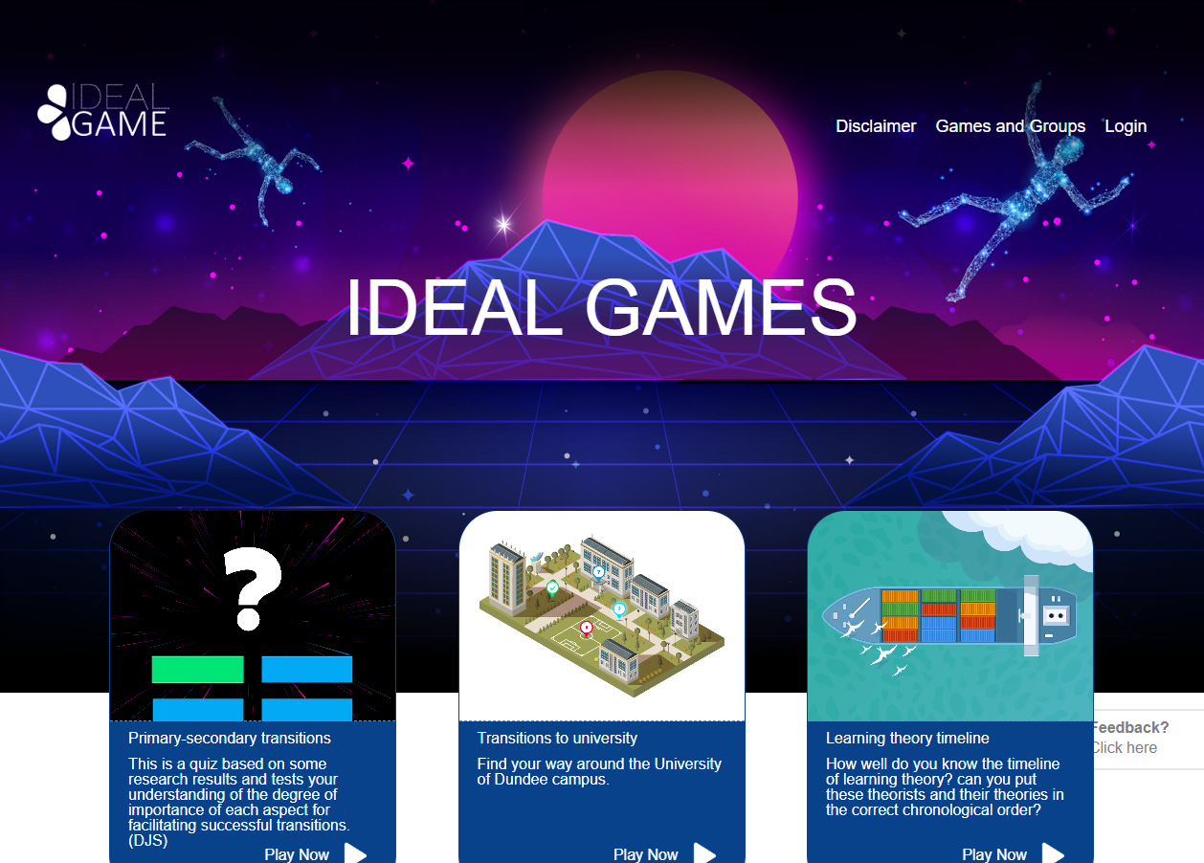
Rysunek 1: Strona główna kreatora IDEAL-GAME
W prawym rogu na górze strony możesz przejść do Zastrzeżenia, Gry i grupy lub Zaloguj się.
Poniżej możesz zobaczyć trzy gry, które zostały już ustawione. Nie przejmuj się, jeśli nie widzisz żadnych gier. Jeśli nie utworzyłeś jeszcze żadnych gier, nie będzie ich na stronie.
W Disclaimer można sprawdzić, kto jest odpowiedzialny za stronę internetową i IDEAL-GAME Creator.
W dziale Gry i grupy możesz sprawdzić, które gry są dostępne i gotowe do gry.
Za pierwszym razem nauczyciel musi przejść do zakładki Logowanie i założyć konto w programie Kreator Gier IDEALNYCH.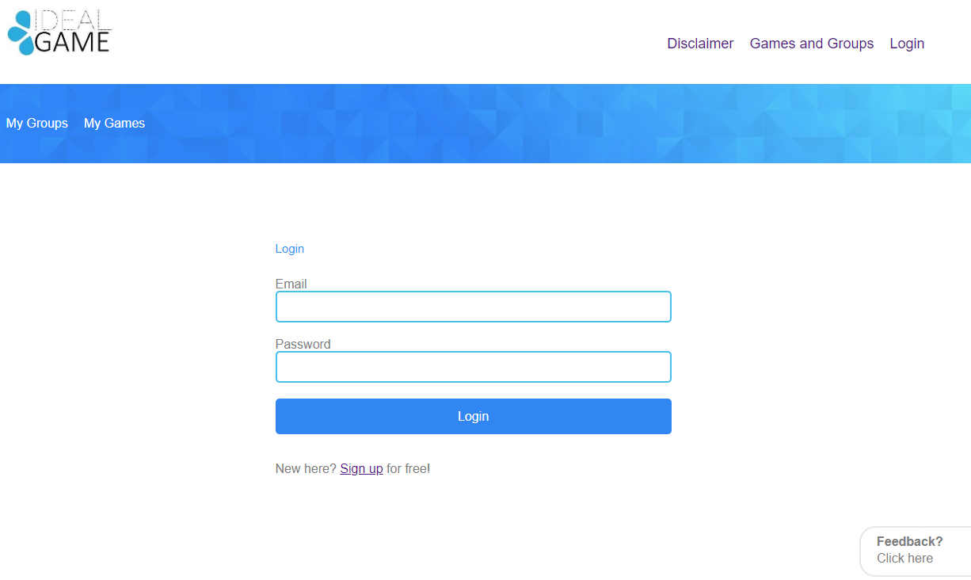
Rysunek 2: Logowanie do programu IDEAL-GAME Creator
Nauczyciel może zarejestrować się za darmo, klikając na Zarejestruj się i wpisując adres e-mail oraz hasło. Po zarejestrowaniu się nauczyciel znajdzie w prawym górnym rogu dodatkowy obszar o nazwie Panel sterowania.
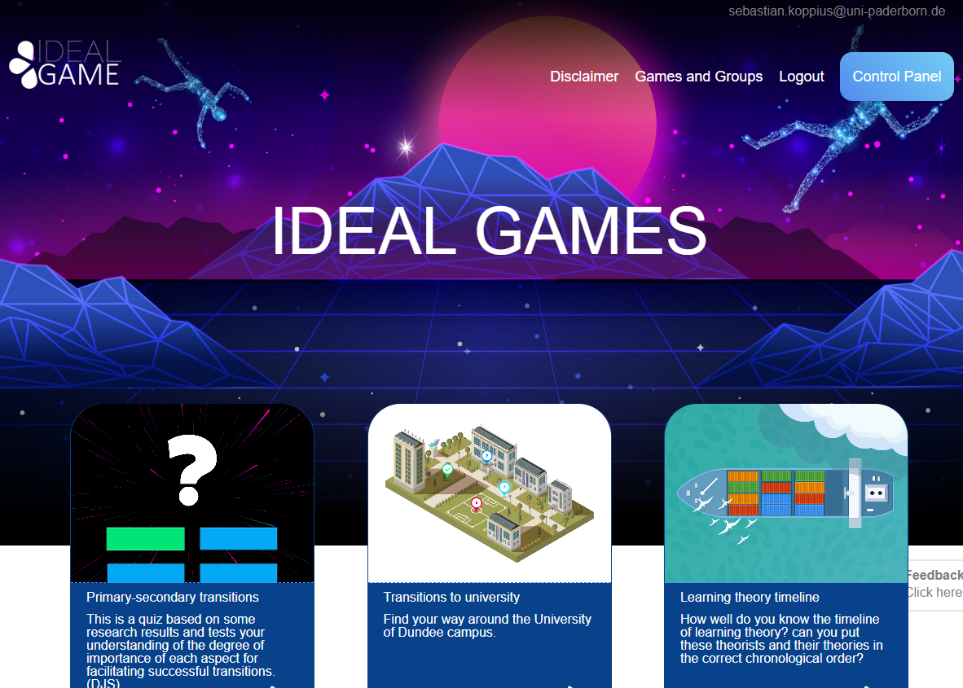
Rysunek 3: Panel sterowania IDEAL-GAME Creator
W obszarze Panel sterowania nauczyciel może stworzyć minigrę. Aby to zrobić nauczyciel musi kliknąć na Nowa gra.

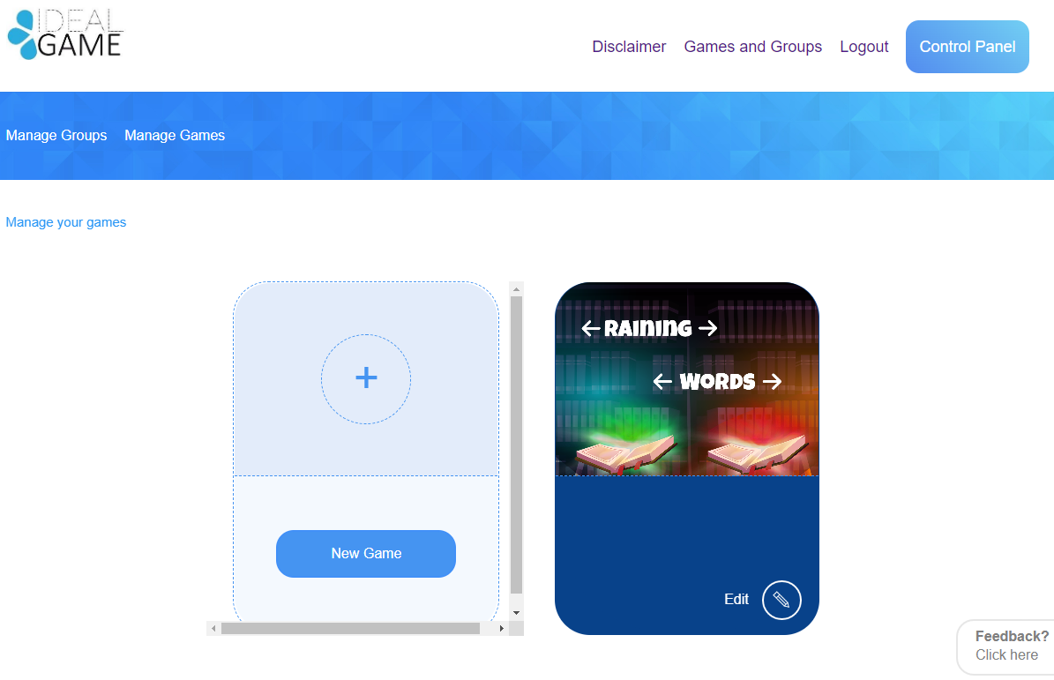
Rysunek 4: Panel sterowania - Tworzenie nowej gry w IDEAL-GAME Creator
Otwiera się nowy obszar, który nazywa się Create game.
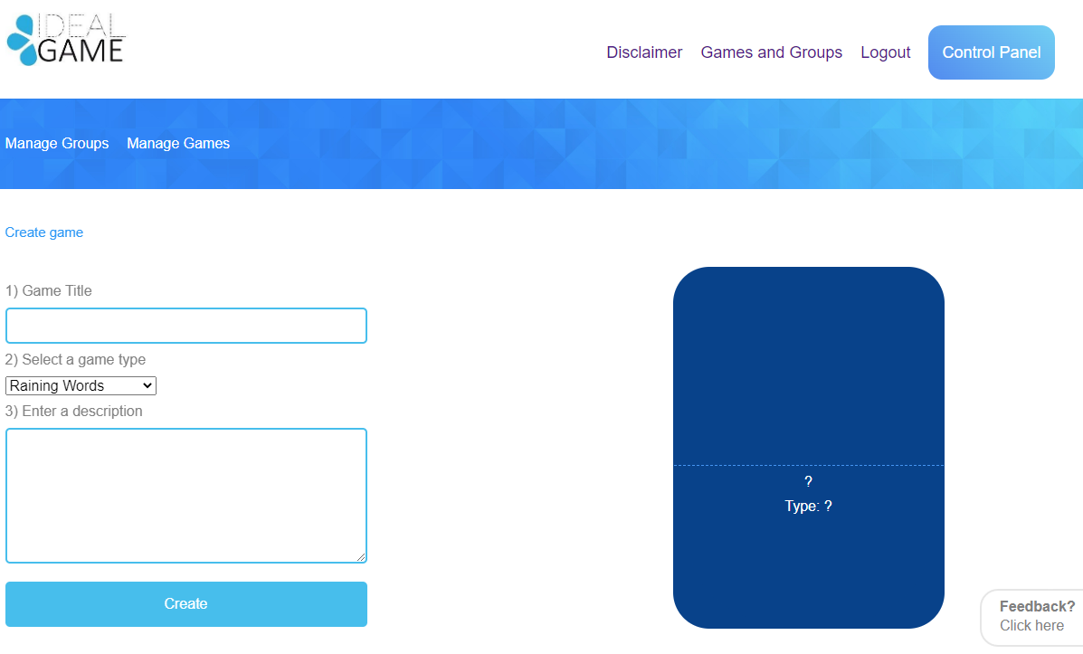
Rysunek 5: Tworzenie gry w programie IDEAL-GAME Creator
Teraz nauczyciel może stworzyć grę. Zaczynając od tytułu gry, wybierając typ gry i wprowadzając opis.
Tytuł gry | Wybierz chwytliwy tytuł dla gry.  Możesz zamieścić link do tematu, którego dotyczy gra.
Wprowadź opis | Opisz w kilku zdaniach zawartość gry.  Tutaj można powiązać opis z tematem gry.

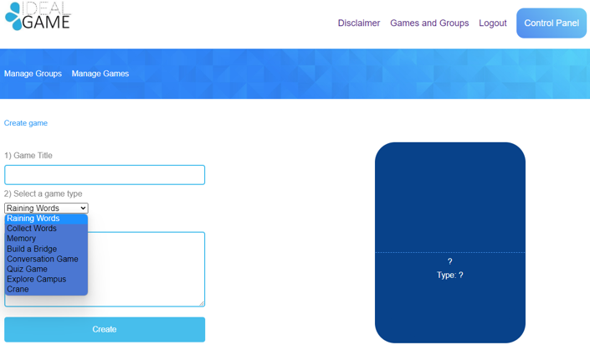
Rysunek 6: Wybór rodzaju gry w IDEAL-GAME Creator
Wybierz rodzaj gry | Wybierz typ gry dla tej konkretnej gry, którą zamierzasz stworzyć. Możesz wybrać jedną z ośmiu gier.
Oto krótki przegląd gier, które możesz wybrać. Szczegółowy opis znajdziesz w sekcji c (str. 11).
Deszczowe słowa | Gra z przydziałem.
Zbieraj słowa | Gra z przydziałem.
Pamięć | Gra polegająca na przyporządkowaniu dwóch słów/wypowiedzi.
Zbuduj most | Gra dla produkcji procesowej.
Gra konwersacyjna | Gra w pytania i odpowiedzi.
Quiz Game | Gra typu pytanie i odpowiedź z czterema możliwymi odpowiedziami.
Poznaj kampus | Gra polegająca na przyporządkowaniu miejsc/budynków.
Dźwig | Gra do produkcji tekstów lub procesów.
Kiedy wszystko zostanie wybrane i wypełnione, kliknij na Create. Przejdziesz do następnej sekcji, w której musisz szczegółowo ustawić ustawienia gry. Szczegółowy opis znajdziesz w sekcji c (str. 11).
Ponadto istnieją dwa obszary, które są ważne dla nauczyciela. Możesz je zobaczyć w niebieskim polu u góry po lewej stronie. Jeden z nich nazywa się Zarządzaj grami.
W obszarze o nazwie Zarządzaj grami, nauczyciel może sprawdzić swoje utworzone gry i zawsze je edytować za pomocą symbolu ołówka.
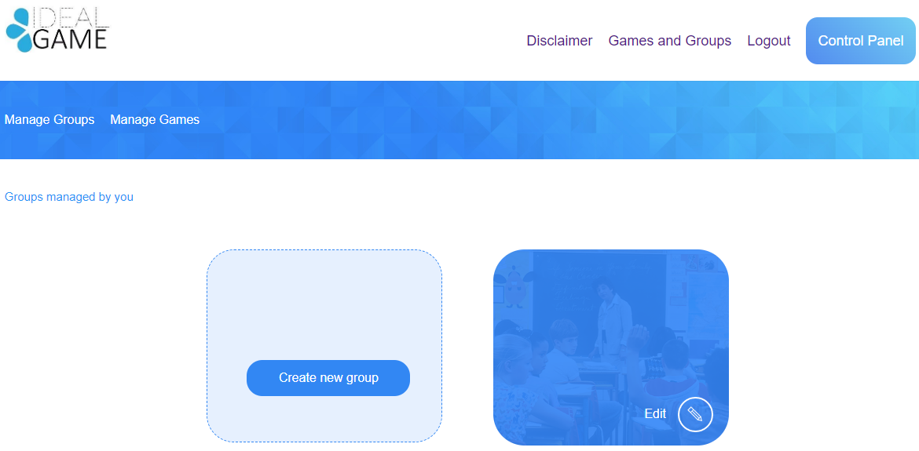
Rysunek 7: Zarządzanie grupami kreatora IDEAL-GAME
Drugi obszar nosi nazwę Zarządzaj grupami.
Nauczyciel może tworzyć grupy w celu zorganizowania swoich gier. Jest to przydatne, jeśli nauczyciel ma więcej niż jedną klasę/kurs. Aby stworzyć nową grupę, kliknij na Utwórz nową grupę. Aby edytować istniejącą grupę, kliknij na Edytuj i znajdujący się obok symbol ołówka.

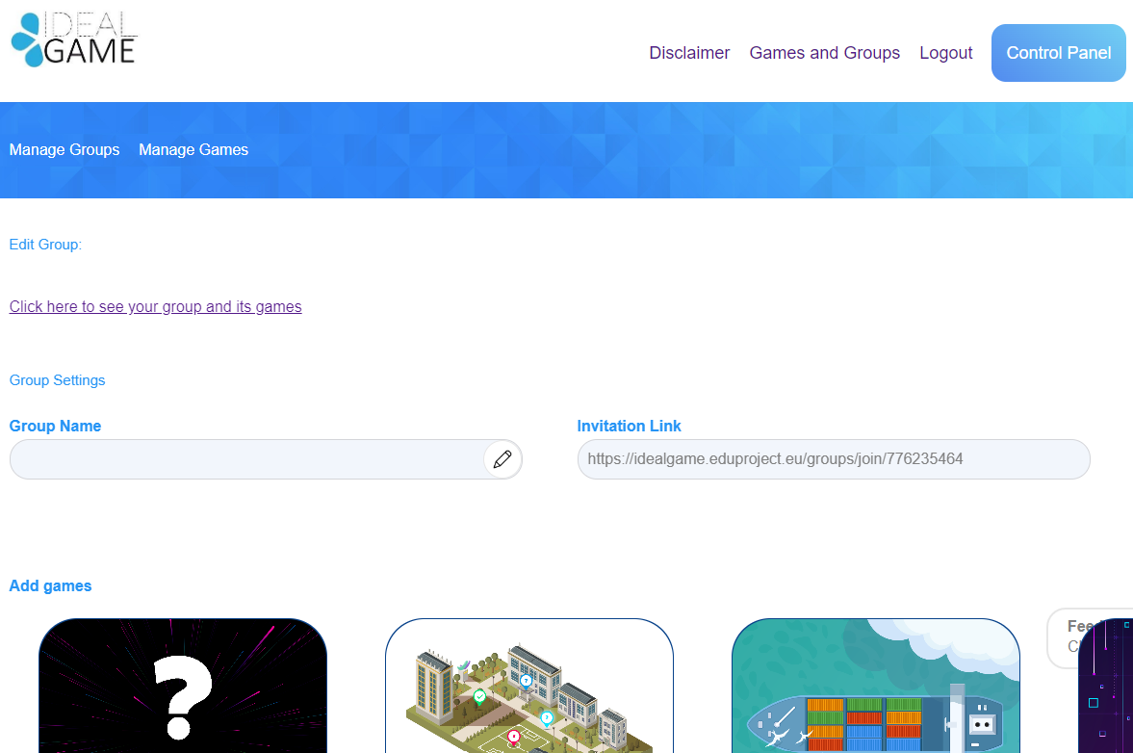
Rysunek 8: Grupa Edycja (1) kreatora IDEAL-GAME
W obszarze Edycja grupy nauczyciel może określić ustawienia grupy.
Nazwa grupy | Nazwij grupę.  Nazwa może być nazwą zajęć/kursu/modułu/seminarium/etc.
Link do zaproszenia | Kreator IDEAL-GAME udostępni link z zaproszeniem, który możesz wysłać do swoich uczniów, którzy powinni znaleźć się w tej grupie.
Dodaj gry | Musisz zdecydować, jakie gry powinny być dostępne dla uczniów tej konkretnej grupy.
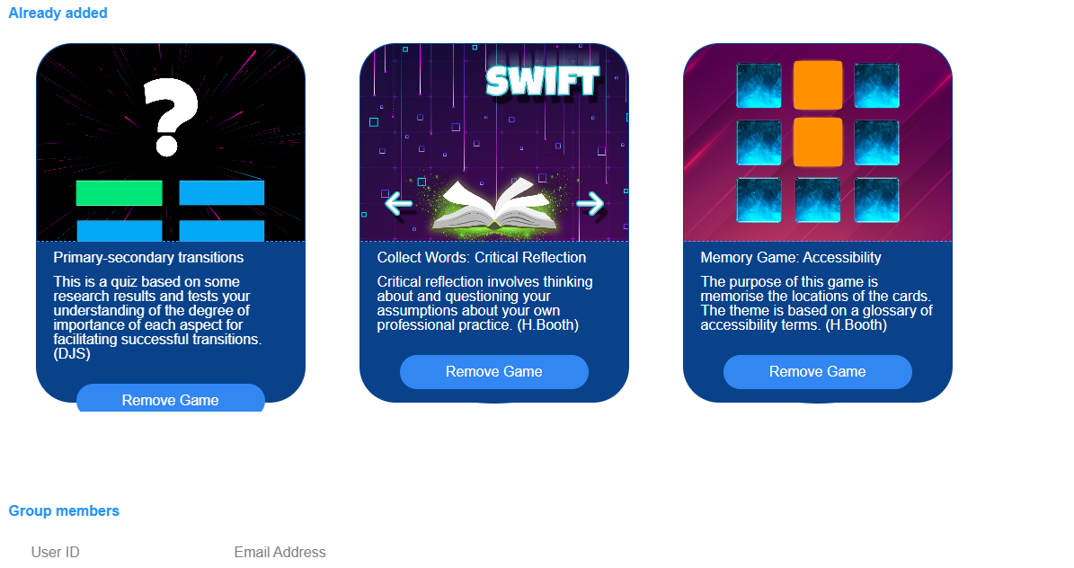
Rysunek 9: Grupa Edycja (2) kreatora IDEAL-GAME
Dalej w dół możesz zobaczyć wszystkie gry, które już dodałeś do tej grupy. Tutaj możesz również usunąć grę, klikając na Usuń grę. Zawsze możesz wrócić do ustawień i edytować wybór gier w grupach.
Na koniec możesz zobaczyć członków grupy z ich identyfikatorem użytkownika i adresem e-mail. Zapewnia to dobry przegląd członków w tej konkretnej grupie.
Jeszcze jedną ważną funkcją jest przycisk informacji zwrotnej.
Rysunek 10: Przycisk informacji zwrotnej w IDEAL-GAME Creator
Możesz zobaczyć opinie? Kliknij tutaj przez cały czas. Jeśli zdecydujesz się skorzystać z tej funkcji, otworzy się nowe okno, w którym możesz odpowiedzieć na kilka pytań dotyczących użyteczności kreatora IDEAL-GAME.

Wracając na stronę główną, możesz przejść do Gier i Grup.
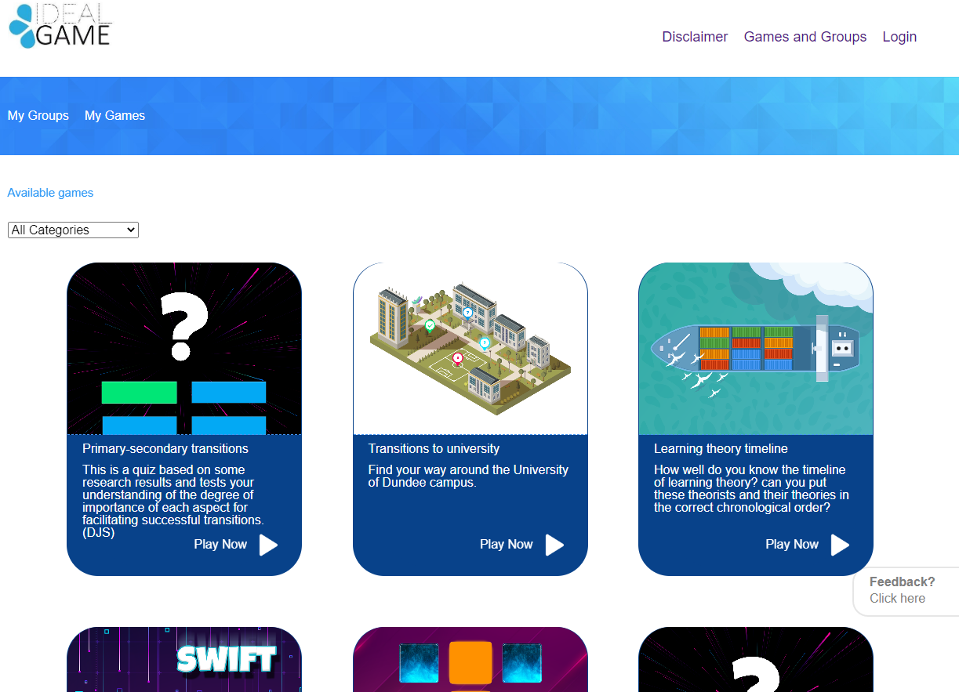
Rysunek 11: Gry i grupy kreatora IDEAL-GAME
W zależności od tego, ile gier stworzył nauczyciel, będą one tutaj w sekcji Gry i grupy. Dlatego właśnie jest tu napisane Dostępne gry.
Dodatkowo, możesz wybrać grę z kategorii. Aby to zrobić, otwórz Wszystkie kategorie.
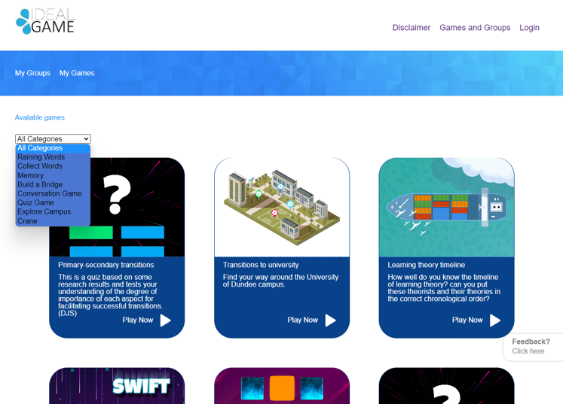
Rysunek 12: Wszystkie kategorie twórcy IDEAL-GAME
All Categories składa się z gier: Raining Words, Collect Words, Memory, Build a Bridge, Conversation Game, Quiz Game, Explore Campus oraz Crane.
Kiedy nauczyciel lub student wybierze kategorię, zobaczy tylko gry utworzone w tej kategorii.
W kolejnej części znajdziecie każdą grę i jej opis.

Możliwe gry w szczegółach

Deszczowe słowa
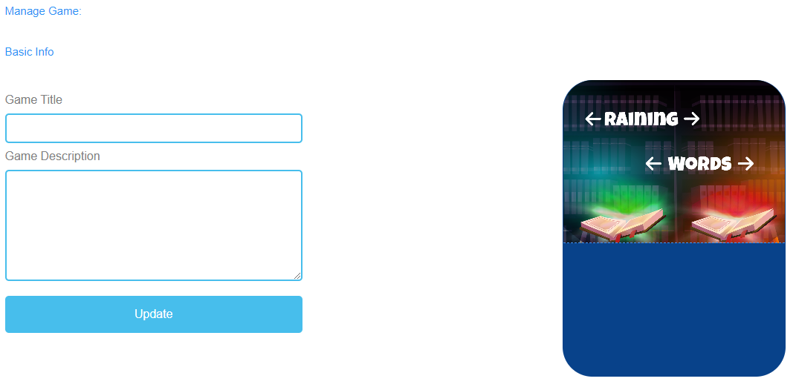
Rysunek 13: Raining Words, Manage Game

Zarządzaj grą
Tytuł gry | Wybierz chwytliwy tytuł dla gry.  Możesz go połączyć z tematem, którego dotyczy gra.
Opis gry | Opisz w kilku zdaniach zawartość gry.  Tutaj można powiązać opis z tematem gry.
Aktualizacja | Po ustawieniu Game Title i Game Description, musisz nacisnąć Update, aby zapisać wprowadzone dane i kontynuować ustawienia.

Rysunek 14: Raining Words, Przegląd słów (1)
Przegląd słów | W Przeglądzie Słów możesz wygenerować słowa do gry.
Tekst węzła | Node Text jest przeznaczony na słowa gry.  Tutaj możesz kliknąć Add Node, aby wygenerować słowa.

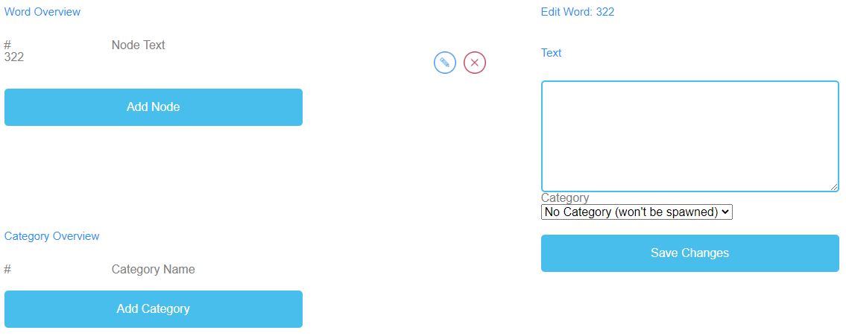
Rysunek 15: Raining Words, Przegląd słów (2)

Edycja Słowo | Po kliknięciu na Add Node otwiera się pole tekstowe.  Tutaj można zapisać słowa.  Liczba słów jest nieograniczona.  Jeśli utworzyłeś Węzeł, możesz go edytować klikając na symbol ołówka obok.  Możesz usunąć węzeł klikając na czerwony symbol krzyżyka obok niego.
Kategoria | Dodatkowo możesz wybrać odpowiednią kategorię słowa, jeśli masz już utworzone kategorie.
Zapisz zmiany | Aby zapisać dotychczasowy proces, należy nacisnąć przycisk Save Changes.

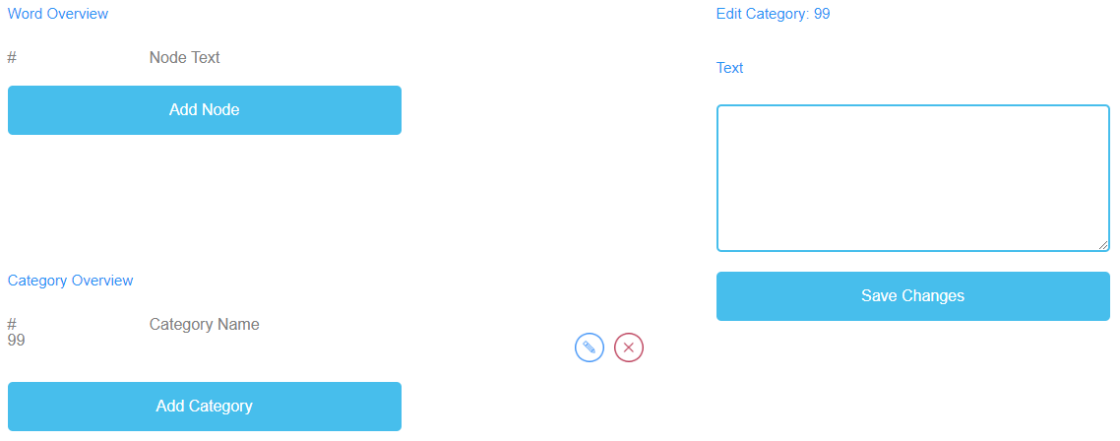
Rysunek 16: Raining Words, przegląd kategorii

Przegląd kategorii | W Przeglądzie kategorii możesz stworzyć kategorie dla gry.
Nazwa kategorii | Aby utworzyć kategorie, należy kliknąć przycisk Dodaj kategorię.  Wybierz nazwy dla swoich kategorii.  Należy wybrać krótką i znaczącą nazwę kategorii.  Aby stworzyć nazwę kategorii, należy kliknąć na Dodaj kategorię.  Otworzy się pole tekstowe, w którym można wpisać nazwę kategorii.  Liczba kategorii jest nieograniczona, ale nie należy używać więcej niż dwóch, ponieważ jest duże prawdopodobieństwo, że uczniowie mają urządzenia z małymi ekranami.  Jeśli utworzyłeś Kategorię, możesz ją edytować klikając na symbol ołówka obok niej.  Możesz usunąć Kategorię klikając na czerwony symbol krzyża obok niej.
Zapisz zmiany | Aby zapisać proces, należy kliknąć na Zapisz zmiany.

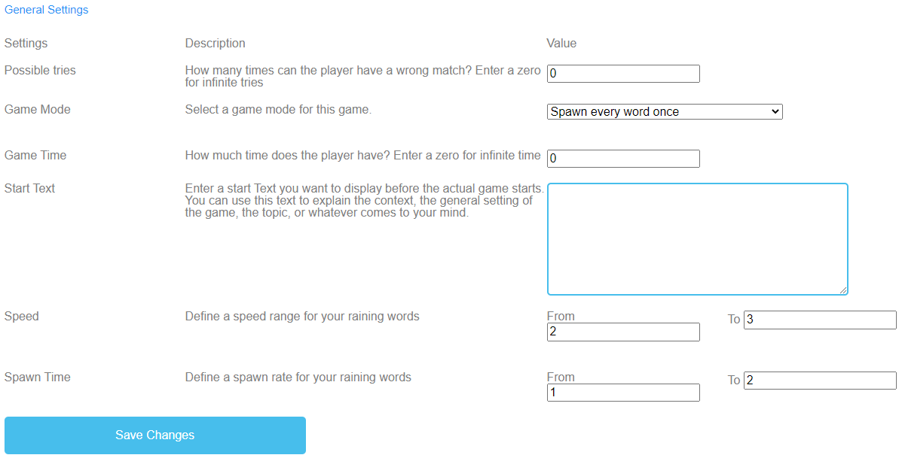
Rysunek 17: Raining Words, Ustawienia ogólne

Ustawienia ogólne | Kolejnym krokiem jest ustawienie ogólnych ustawień gry.  Znajdziesz tu trzy kolumny: Ustawienia, ich Opis i Wartość.
Możliwe próby | Opis: Ile razy gracz może mieć nietrafiony mecz? Wpisz zero dla nieskończonych prób.  Wartość: Proszę wybrać liczbę prób dla gry. Liczba zero oznacza nieskończoną liczbę prób.
Tryb gry | Opis: Wybierz tryb gry dla tej gry.  Wartość: Proszę wybrać, czy albo każde słowo pojawia się tylko raz, czy więcej niż raz, aż do wyczerpania czasu.
Czas gry | Opis: Ile czasu ma gracz? Wpisz zero dla nieskończonego czasu.  Wartość: Proszę ustawić czas trwania gry. Jednostka to.  w sekundach.
Początek Tekst | Opis: Wprowadź tekst startowy, który chcesz wyświetlić tuż przed rozpoczęciem właściwej gry. Możesz użyć tego tekstu do wyjaśnienia kontekstu, ogólnego ustawienia gry, tematu lub czegokolwiek, co przyjdzie Ci do głowy.  Wartość: Możesz wykorzystać ten tekst do zadania pytania lub krótkiego wyjaśnienia zadania.

Ustawienia ogólne
Możliwy tekst początkowy | Wybierz kategorię, do której należy dane słowo.  Wybierz słowo z góry, gdy spada i upuść je do pasującej książki kategorii na ziemi.
Prędkość | Opis: Zdefiniuj zakres prędkości dla swoich deszczowych słów.  Wartość: Od Do Proszę ustawić czas trwania słów schodzących w dół. Jednostka jest w sekundach.
Czas zarazy | Opis: Zdefiniuj współczynnik tarła dla swoich deszczowych słów.  Wartość: Od Do Ustawienie, kiedy nowe słowa mają schodzić. Jednostka jest w sekundach.
Zapisz zmiany | Proszę kliknąć na Zapisz zmiany, aby zapisać ustawienia gry.

Zbieraj słowa
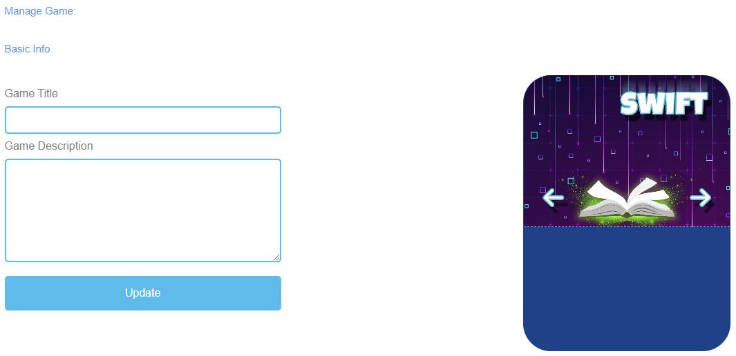
Rysunek 18: Zbieraj słowa, zarządzaj grą

Zarządzaj grą
Tytuł gry | Wybierz chwytliwy tytuł dla gry.  Możesz go połączyć z tematem, którego dotyczy gra.
Opis gry | Opisz w kilku zdaniach zawartość gry.  Tutaj można powiązać opis z tematem gry.
Aktualizacja | Po ustawieniu Game Title i Game Description, musisz nacisnąć Update, aby zapisać wprowadzone dane i kontynuować ustawienia.

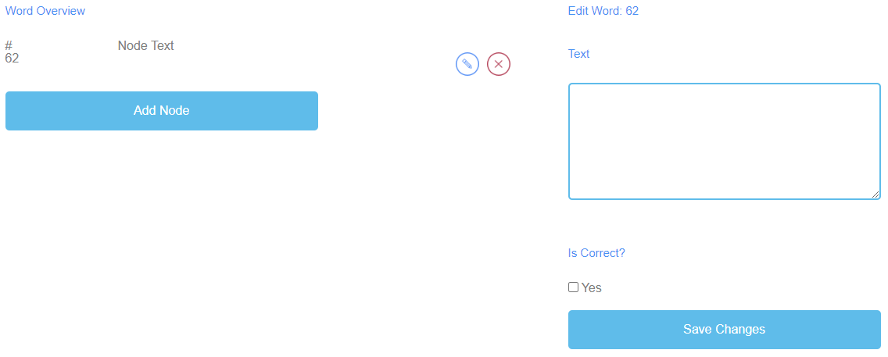
Rysunek 19: Zbieraj słowa, przegląd słów

Przegląd słów | W Przeglądzie Słów możesz wygenerować słowa do gry.
Tekst węzła | Node Text jest przeznaczony na słowa gry.  Tutaj możesz kliknąć Add Node, aby wygenerować słowa.  Jeśli utworzyłeś Węzeł, możesz go edytować klikając na symbol ołówka obok.  Możesz usunąć węzeł klikając na czerwony symbol krzyżyka obok niego.
Edycja Słowo | Po kliknięciu na Add Node otwiera się pole tekstowe.  Tutaj można zapisać słowa.  Liczba słów jest nieograniczona.
Czy to prawda? | Dodatkowo musisz zdecydować, czy słowo jest poprawne ze względu na grę.  Aby to zrobić, należy zaznaczyć pole z napisem Tak, jeśli słowo jest poprawne.
Zapisz zmiany | Następnie proszę kliknąć na Zapisz zmiany, aby zapisać wprowadzone dane.

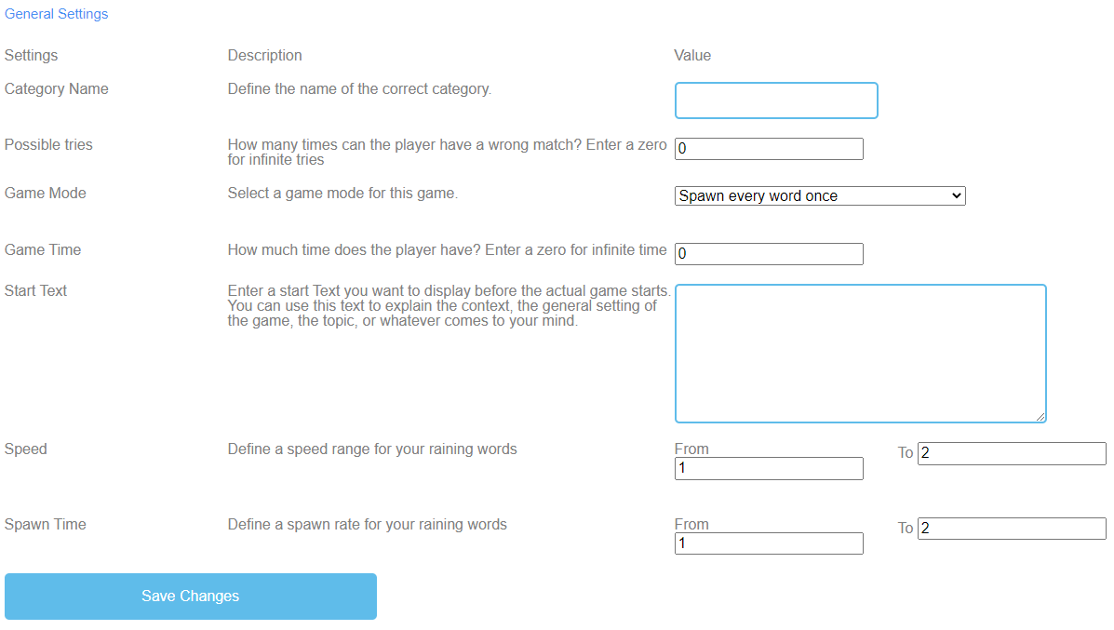
Rysunek 20: Collect Words, ustawienia ogólne

Ustawienia ogólne | Kolejnym krokiem jest ustawienie ogólnych ustawień gry.  Znajdziesz tu trzy kolumny: Ustawienia, ich Opis i Wartość.
Nazwa kategorii | Opis: Określenie nazwy prawidłowej kategorii.  Wartość: Proszę wpisać nazwę właściwej kategorii. Będzie to nazwa książki na ziemi.
Możliwe próby | Opis: Ile razy gracz może mieć nietrafiony mecz? Wpisz zero dla nieskończonych prób.  Wartość: Proszę wybrać liczbę prób dla gry. Liczba zero oznacza nieskończoną liczbę prób.
Tryb gry | Opis: Wybierz tryb gry dla tej gry.  Wartość: Proszę wybrać, czy albo każde słowo pojawia się tylko raz, czy więcej niż raz, aż do wyczerpania czasu.
Czas gry | Opis: Ile czasu ma gracz? Wpisz zero dla nieskończonego czasu.  Wartość: Proszę ustawić czas trwania gry. Jednostka to.  w sekundach.

Ustawienia ogólne
Początek Tekst | Opis: Wprowadź tekst startowy, który chcesz wyświetlić tuż przed rozpoczęciem właściwej gry. Możesz użyć tego tekstu do wyjaśnienia kontekstu, ogólnego ustawienia gry, tematu lub czegokolwiek, co przyjdzie Ci do głowy.  Wartość: Możesz wykorzystać ten tekst do zadania pytania lub krótkiego wyjaśnienia zadania.
Możliwy tekst początkowy | Wybierz, które słowa należą do książki.
Prędkość | Opis: Określenie zakresu prędkości dla słów.  Wartość: Od Do Proszę ustawić czas trwania schodzenia słów. Jednostka jest podana w sekundach.
Czas zarazy | Opis: Zdefiniuj współczynnik tarła dla swoich słów.  Wartość: Od Do Proszę ustawić czas słów nadchodzących jako następne. Jednostka jest podana w sekundach.
Zapisz zmiany | Proszę kliknąć na Zapisz zmiany, aby zapisać ustawienia gry.

Pamięć
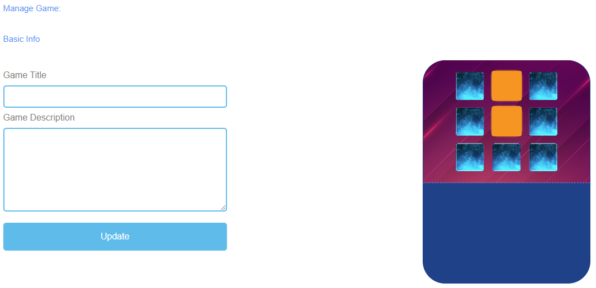
Rysunek 21: Pamięć, Zarządzaj grą

Zarządzaj grą
Tytuł gry | Wybierz chwytliwy tytuł dla gry.  Możesz go połączyć z tematem, którego dotyczy gra.
Opis gry | Opisz w kilku zdaniach zawartość gry.  Tutaj można powiązać opis z tematem gry.
Aktualizacja | Po ustawieniu Game Title i Game Description, musisz nacisnąć Update, aby zapisać wprowadzone dane i kontynuować ustawienia.

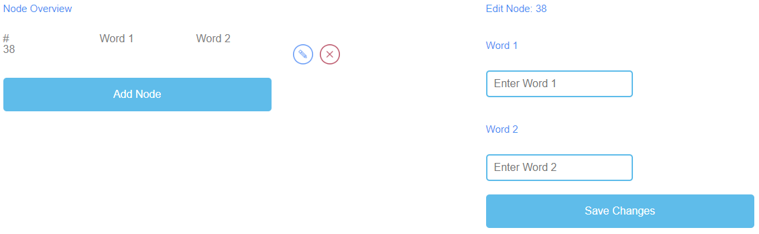
Rysunek 22: Pamięć, Przegląd węzłów

Przegląd węzłów | Przegląd węzłów jest przeznaczony na słowa gry.
Słowo 1  Słowo 2 | Tutaj możesz kliknąć Add Node, aby wygenerować słowa parujące, które następnie stanowią parę pamięci.  Trzeba wpisać słowo 1 i słowo 2.  Jeśli utworzyłeś Węzeł, możesz go edytować klikając na symbol ołówka obok.  Możesz usunąć węzeł klikając na czerwony symbol krzyżyka obok niego.
Zapisz zmiany | Proszę kliknąć na Zapisz zmiany, aby zapisać wprowadzone dane.

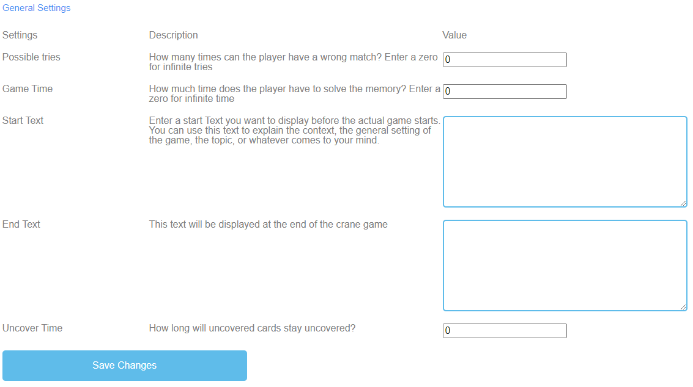
Rysunek 23: Pamięć, Ustawienia ogólne

Ustawienia ogólne | Kolejnym krokiem jest ustawienie ogólnych ustawień gry.  Znajdziesz tu trzy kolumny: Ustawienia, ich Opis i Wartość.
Możliwe próby | Opis: Ile razy gracz może mieć nietrafiony mecz? Wpisz zero dla nieskończonych prób.  Wartość: Proszę wybrać liczbę prób dla gry. Liczba zero oznacza nieskończoną liczbę prób.
Czas gry | Opis: Ile czasu ma gracz? Wpisz zero dla nieskończonego czasu.  Wartość: Proszę ustawić czas trwania gry. Jednostka to.  w sekundach.
Początek Tekst | Opis: Wprowadź tekst startowy, który chcesz wyświetlić tuż przed rozpoczęciem właściwej gry. Możesz użyć tego tekstu do wyjaśnienia kontekstu, ogólnego ustawienia gry, tematu lub czegokolwiek, co przyjdzie ci do głowy.  Wartość: Możesz wykorzystać ten tekst do zadania pytania lub krótkiego wyjaśnienia zadania.
Możliwy tekst początkowy | Znajdź odpowiednie pary.

Ustawienia ogólne | Kolejnym krokiem jest ustawienie ogólnych ustawień gry.
Koniec tekstu | Opis: Ten tekst będzie wyświetlany na końcu gry pamięciowej.  Wartość: Możesz użyć tego tekstu, aby pogratulować uczniowi gry. Powinieneś zmotywować ucznia do ponownego zagrania.
Odkryj czas | opis: Jak długo niezakryte karty pozostaną niezakryte?  Wartość: Proszę ustawić czas odkrytych słów. Jednostka jest w sekundach.
Zapisz zmiany | Proszę kliknąć na Zapisz zmiany, aby zapisać ustawienia gry.

Zbuduj most
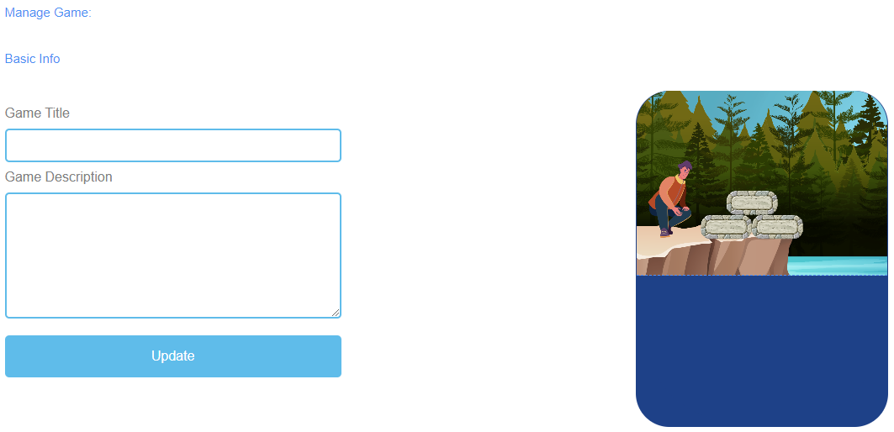
Rysunek 24: Zbuduj most, zarządzaj grą

Zarządzaj grą
Tytuł gry | Wybierz chwytliwy tytuł dla gry.  Możesz go połączyć z tematem, którego dotyczy gra.
Opis gry | Opisz w kilku zdaniach zawartość gry.  Tutaj można powiązać opis z tematem gry.
Aktualizacja | Po ustawieniu Game Title i Game Description, musisz nacisnąć Update, aby zapisać wprowadzone dane i kontynuować ustawienia.

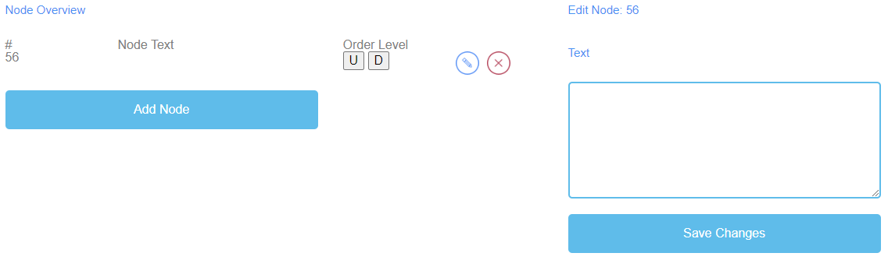
Rysunek 25: Build a Bridge, Przegląd węzłów

Przegląd węzłów | Przegląd węzłów jest przeznaczony na słowa gry.
Tekst węzła | Node Text jest przeznaczony na słowa gry.  Tutaj możesz kliknąć Add Node, aby wygenerować słowa.  Tutaj możesz zapisać słowa w polu tekstowym.  Liczba słów jest nieograniczona.  Jeśli utworzyłeś Węzeł, możesz go edytować klikając na symbol ołówka obok.  Możesz usunąć węzeł klikając na czerwony symbol krzyżyka obok niego.
Poziom zamówienia | Order Level pozwala na ustawienie kolejności Węzłów, ponieważ mają być one następnie ułożone jako most przez uczącego się.  U oznacza górę.  D oznacza dół.  Kolejność można zobaczyć w pierwszej kolumnie pod #.  Pierwszy Node powinien być pierwszy w grze, drugi jest drugi itd.
Zapisz zmiany | Następnie proszę kliknąć na Zapisz zmiany, aby zapisać wprowadzone dane.

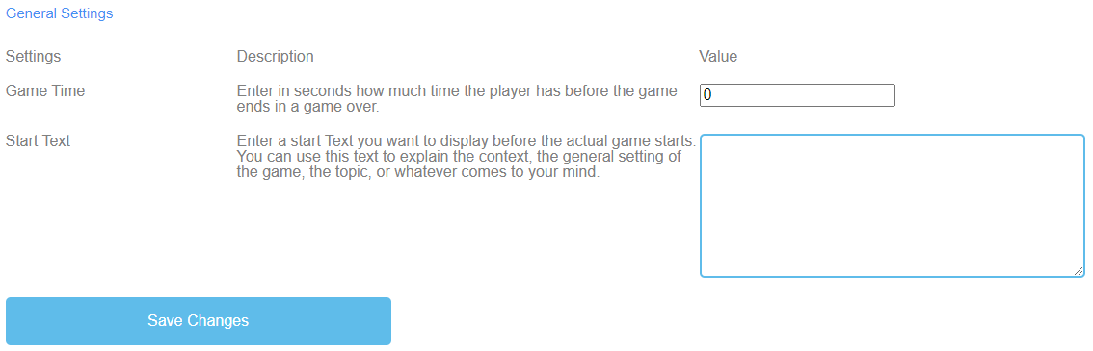
Rysunek 26: Build a Bridge, ustawienia ogólne

Ustawienia ogólne | Kolejnym krokiem jest ustawienie ogólnych ustawień gry.  Znajdziesz tu trzy kolumny: Ustawienia, ich Opis i Wartość.
Czas gry | Opis: Ile czasu ma gracz? Wpisz zero dla nieskończonego czasu.  Wartość: Proszę ustawić czas trwania gry. Jednostka to.  w sekundach.
Początek Tekst | Opis: Wprowadź tekst startowy, który chcesz wyświetlić tuż przed rozpoczęciem właściwej gry. Możesz użyć tego tekstu do wyjaśnienia kontekstu, ogólnego ustawienia gry, tematu lub czegokolwiek, co przyjdzie ci do głowy.  Wartość: Możesz wykorzystać ten tekst do zadania pytania lub krótkiego wyjaśnienia zadania.
Możliwy tekst początkowy | Ułóż słowa/terminy w odpowiedniej kolejności, aby zbudować most.
Zapisz zmiany | Proszę kliknąć na Zapisz zmiany, aby zapisać ustawienia gry.

Gra konwersacyjna
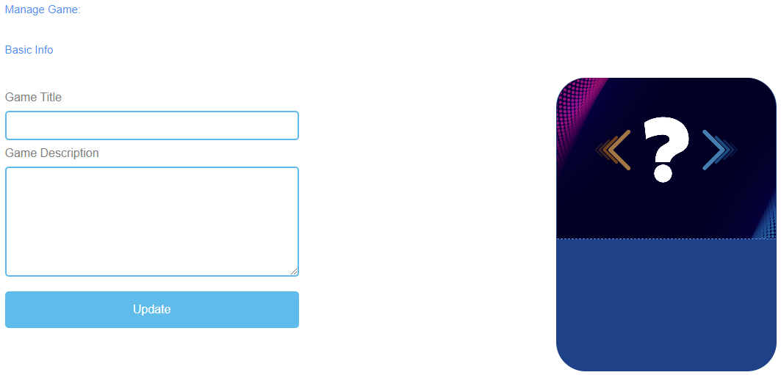
Rysunek 27: Gra konwersacyjna, Gra zarządzająca

Zarządzaj grą
Tytuł gry | Wybierz chwytliwy tytuł dla gry.  Możesz go połączyć z tematem, którego dotyczy gra.
Opis gry | Opisz w kilku zdaniach zawartość gry.  Tutaj można powiązać opis z tematem gry.
Aktualizacja | Po ustawieniu Game Title i Game Description, musisz nacisnąć Update, aby zapisać wprowadzone dane i kontynuować ustawienia.

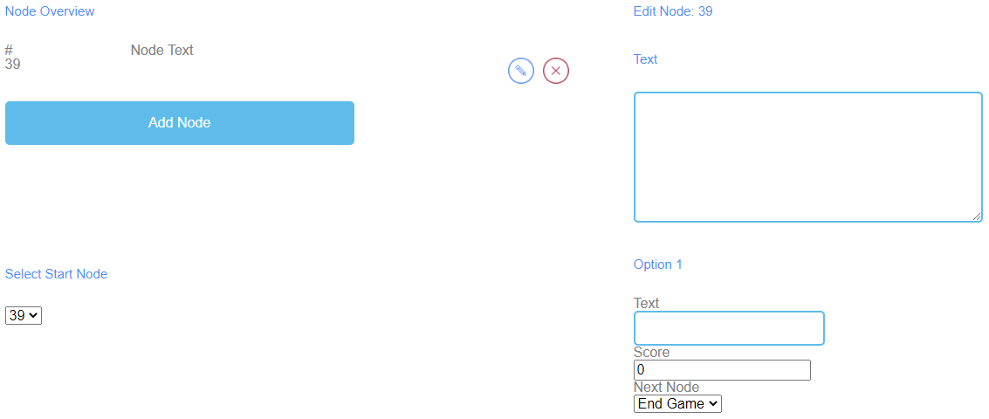
Rysunek 28: Gra konwersacyjna, przegląd węzłów (1)

Rysunek 29: Gra konwersacyjna, przegląd węzłów (2)

Przegląd węzłów | Przegląd węzłów jest przeznaczony na słowa gry.
Tekst węzła | Node Text jest przeznaczony na słowa gry.  Tutaj możesz kliknąć Add Node, aby wygenerować słowa.  Jeśli utworzyłeś Węzeł, możesz go edytować klikając na symbol ołówka obok.  Możesz usunąć węzeł klikając na czerwony symbol krzyżyka obok niego.
Wybierz węzeł początkowy | Wybierz liczbę Węzłów, które powinny rozpocząć grę.
Edytuj węzeł | Po kliknięciu na Add Node otwiera się pole tekstowe.  Tutaj możesz zapisać słowa/terminy.  Liczba słów jest nieograniczona.

Przegląd węzłów
Opcja 1 i 2 | Opcja 1 i 2 to odpowiedzi na pytanie/stwierdzenie.  Wypełnij pole tekstowe.
Wynik | Używasz Score, aby określić ilość punktów uzyskanych w wydarzeniu za poprawną i za błędną odpowiedź.
Następny węzeł | Next Node pozwala określić następne słowo/termin.
Zapisz zmiany | Następnie proszę kliknąć na Zapisz zmiany, aby zapisać wprowadzone dane.

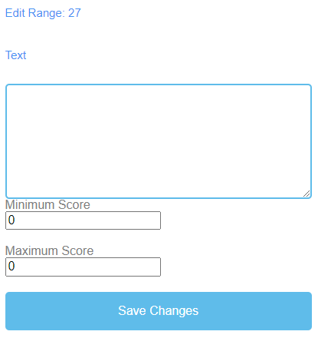
Rysunek 30: Gra konwersacyjna, przegląd wyników (1)

Rysunek 31: Gra konwersacyjna, przegląd wyników (2)

Przegląd wyników | Używasz Przeglądu wyników, aby określić jak uczeń poradził sobie w grze.
Zakres wyników | Użyj Score Range, aby ustawić różne zakresy punktów.  Mogą one odpowiadać za kilka punktów.  Kliknij na Add Range, aby ustawić Score Range.
Opis | Opisz, co oznacza osiągnięty wynik w przedziale punktowym.  Sformułuj opis w polu Tekst.

Przegląd wyników | Używasz Przeglądu wyników, aby określić jak uczeń poradził sobie w grze.
Możliwy zakres punktów i opis | 0-5 O nie, to nie poszło tak dobrze. Spróbuj jeszcze raz!  15-20 To było świetne! Tak trzymać!
Minimalny wynik | Ustaw minimalny wynik dla tego zakresu wyników.
Maksymalna liczba punktów | Ustaw maksymalny wynik dla tego zakresu wyników.
Zapisz zmiany | Proszę kliknąć na Zapisz zmiany, aby zapisać ustawienia gry.

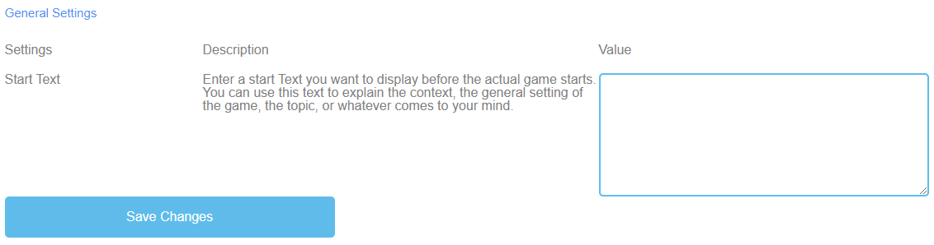
Rysunek 32: Gra konwersacyjna, ustawienia ogólne

Ustawienia ogólne | Kolejnym krokiem jest ustawienie ogólnych ustawień gry.  Znajdziesz tu trzy kolumny: Ustawienia, ich Opis i Wartość.
Początek Tekst | Opis: Wprowadź tekst startowy, który chcesz wyświetlić tuż przed rozpoczęciem właściwej gry. Możesz użyć tego tekstu do wyjaśnienia kontekstu, ogólnego ustawienia gry, tematu lub czegokolwiek, co przyjdzie Ci do głowy.  Wartość: Możesz wykorzystać ten tekst do zadania pytania lub krótkiego wyjaśnienia zadania.
Możliwy tekst początkowy | Wybierz prawidłową odpowiedź na pytanie/stwierdzenie.
Zapisz zmiany | Proszę kliknąć na Zapisz zmiany, aby zapisać ustawienia gry.

Quiz Game
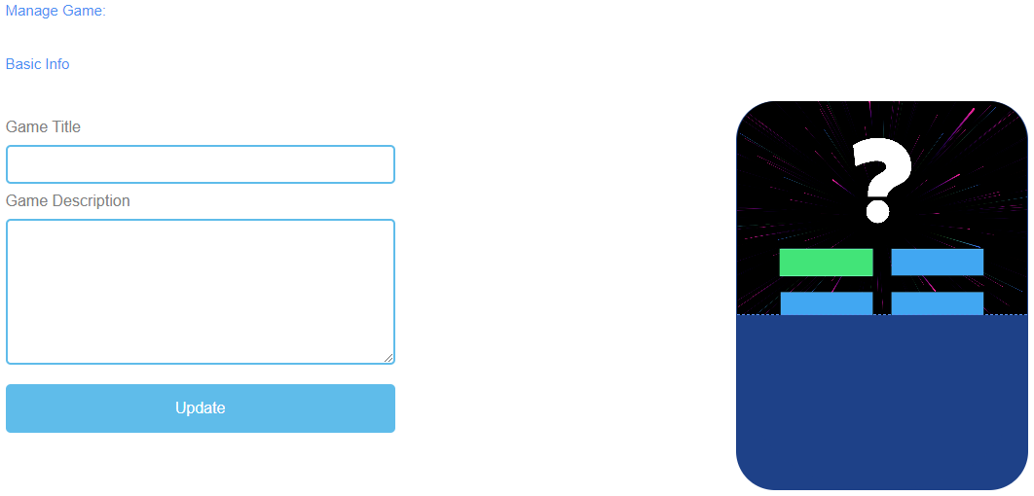
Rysunek 33: Gra Quiz, Zarządzanie grą

Zarządzaj grą
Tytuł gry | Wybierz chwytliwy tytuł dla gry.  Możesz go połączyć z tematem, którego dotyczy gra.
Opis gry | Opisz w kilku zdaniach zawartość gry.  Tutaj można powiązać opis z tematem gry.
Aktualizacja | Po ustawieniu Game Title i Game Description, musisz nacisnąć Update, aby zapisać wprowadzone dane i kontynuować ustawienia.

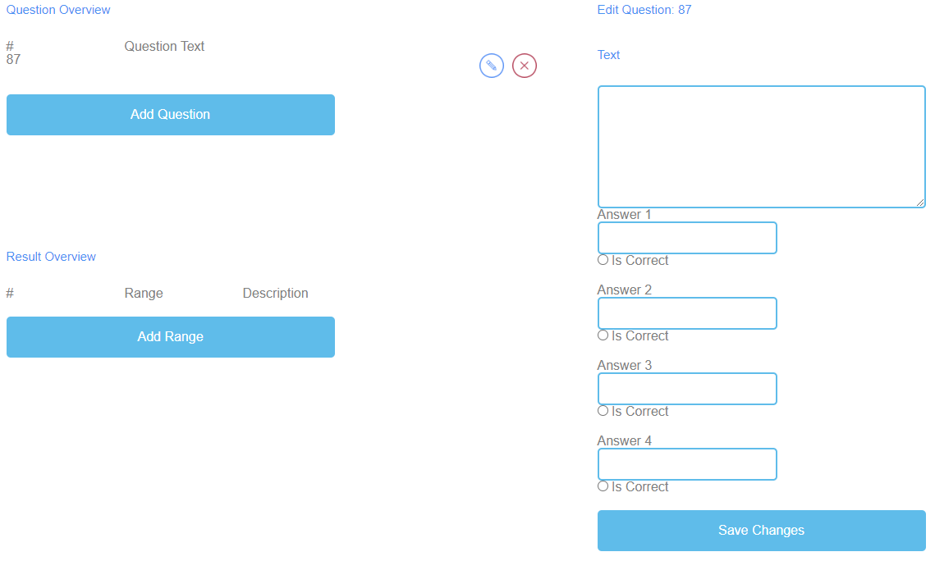
Rysunek 34: Gra Quiz, przegląd pytań

Przegląd pytań | W sekcji Przegląd pytań można wygenerować pytania gry.
Pytanie Tekst. | Tekst pytań jest przeznaczony na pytania w grze.  Tutaj możesz kliknąć Dodaj pytanie, aby wygenerować pytania.  Jeśli utworzyłeś Tekst pytania, możesz go edytować klikając na symbol ołówka obok.  Możesz usunąć tekst pytania klikając na czerwony symbol krzyżyka obok niego.
Odpowiedź 1-4 | Proszę podać 4 odpowiedzi na pytanie.  Jeden z nich powinien być właściwy. Jeśli tak jest, należy zaznaczyć pole z napisem Is Correct.
Zapisz zmiany | Proszę kliknąć na Zapisz zmiany, aby zapisać wprowadzone dane.

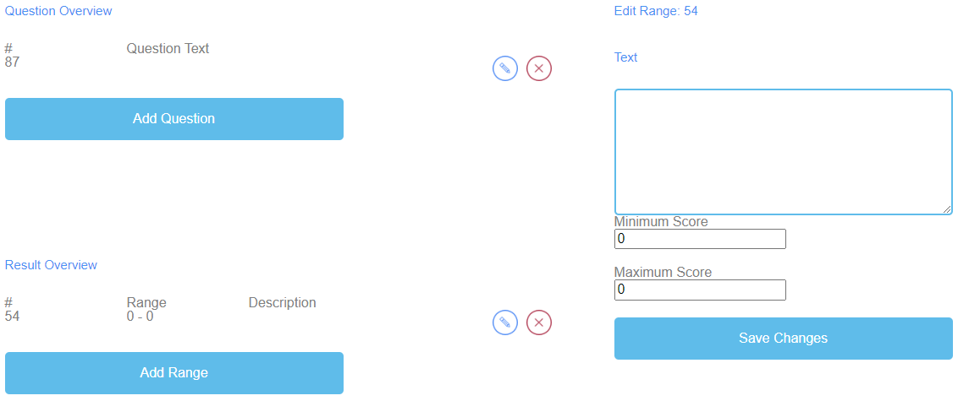
Rysunek 35: Gra Quiz, przegląd wyników

Przegląd wyników | Używasz Przeglądu wyników, aby określić jak uczeń poradził sobie w grze.
Zakres wyników | Użyj Score Range, aby ustawić różne zakresy punktów.  Mogą one odpowiadać za kilka punktów.  Kliknij na Add Range, aby ustawić Score Range.  Jeśli utworzyłeś Score Range, możesz go edytować, klikając na symbol ołówka obok.  Możesz usunąć Score Range klikając na czerwony symbol krzyżyka obok niego.
Opis | Opisz, co oznacza osiągnięty wynik w przedziale punktowym.  Sformułuj opis w polu Tekst.
Możliwy zakres punktów i opis | 0-5 O nie, to nie poszło tak dobrze. Spróbuj jeszcze raz!  15-20 To było świetne! Tak trzymać!
Minimalny wynik | Ustaw minimalny wynik dla tego zakresu wyników.
Maksymalna liczba punktów | Ustaw maksymalny wynik dla tego zakresu wyników.
Zapisz zmiany | Proszę kliknąć na Zapisz zmiany, aby zapisać ustawienia gry.

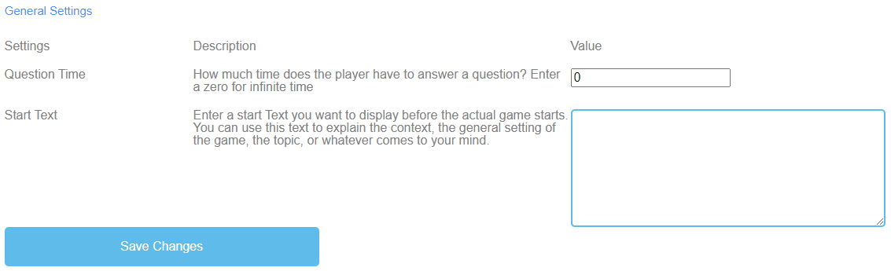
Rysunek 36: Gra Quiz, ustawienia ogólne

Ustawienia ogólne | Kolejnym krokiem jest ustawienie ogólnych ustawień gry.  Znajdziesz tu trzy kolumny: Ustawienia, ich Opis i Wartość.
Tura pytań | Opis: Ile czasu ma gracz na odpowiedź na pytanie? Wpisz zero, aby uzyskać nieskończony czas.  Wartość: Proszę ustawić czas, w którym uczeń ma odpowiedzieć na pytanie. Liczba zero oznacza czas nieskończony. Jednostka jest w sekundach.
Początek Tekst | Opis: Wprowadź tekst startowy, który chcesz wyświetlić tuż przed rozpoczęciem właściwej gry. Możesz użyć tego tekstu do wyjaśnienia kontekstu, ogólnego ustawienia gry, tematu lub czegokolwiek, co przyjdzie ci do głowy.  Wartość: Możesz wykorzystać ten tekst do zadania pytania lub krótkiego wyjaśnienia zadania.
Możliwy tekst początkowy | Wybierz prawidłową odpowiedź na pytanie.
Zapisz zmiany | Proszę kliknąć na Zapisz zmiany, aby zapisać ustawienia gry.

Poznaj kampus
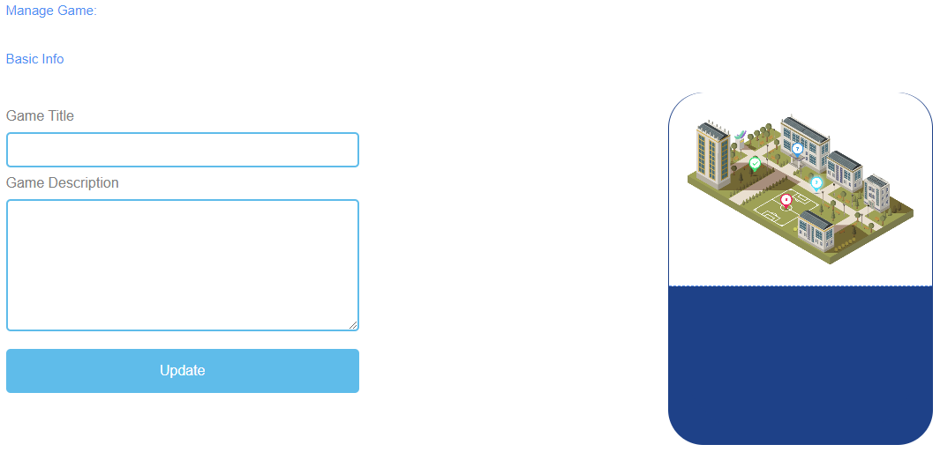
Rysunek 37: Poznaj Kampus, Zarządzaj Grą

Zarządzaj grą
Tytuł gry | Wybierz chwytliwy tytuł dla gry.  Możesz go połączyć z tematem, którego dotyczy gra.
Opis gry | Opisz w kilku zdaniach zawartość gry.  Tutaj można powiązać opis z tematem gry.
Aktualizacja | Po ustawieniu Game Title i Game Description, musisz nacisnąć Update, aby zapisać wprowadzone dane i kontynuować ustawienia.

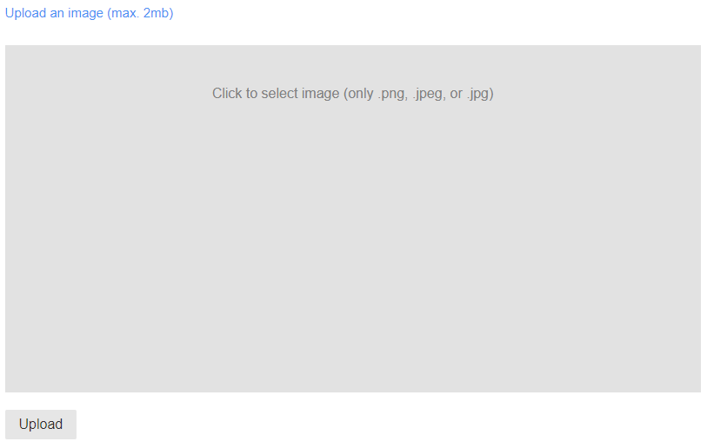
Rysunek 38: Explore Campus, Prześlij zdjęcie

Prześlij obraz | Wybierz obrazek do gry.  Kliknij w szare pole, aby wybrać obraz.  Rozmiar zdjęcia to maksymalnie 2 MB.  Obrazek musi być w formacie png, jpeg lub jpg.  Kliknij na Upload, aby załadować obraz do gry.

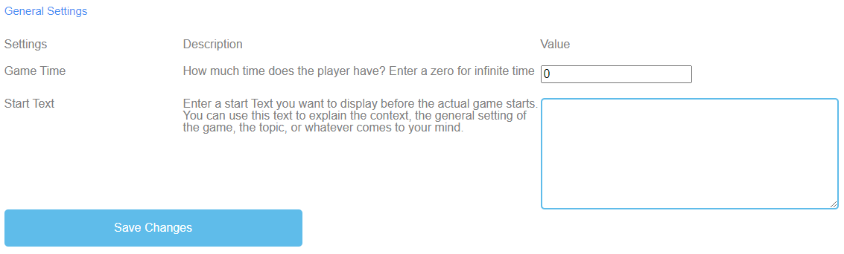
Rysunek 39: Explore Campus, ustawienia ogólne

Ustawienia ogólne | Kolejnym krokiem jest ustawienie ogólnych ustawień gry.  Znajdziesz tu trzy kolumny: Ustawienia, ich Opis i Wartość.
Czas gry | Opis: Ile czasu ma gracz? Wpisz zero dla nieskończonego czasu.  Wartość: Proszę ustawić czas trwania gry. Jednostka to.  w sekundach.
Początek Tekst | Opis: Wprowadź tekst startowy, który chcesz wyświetlić tuż przed rozpoczęciem właściwej gry. Możesz użyć tego tekstu do wyjaśnienia kontekstu, ogólnego ustawienia gry, tematu lub czegokolwiek, co przyjdzie Ci do głowy.  Wartość: Możesz wykorzystać ten tekst do zadania pytania lub krótkiego wyjaśnienia zadania.
Możliwy tekst początkowy | Uzupełnij poprawne nazwy budynków.
Zapisz zmiany | Proszę kliknąć na Zapisz zmiany, aby zapisać ustawienia gry.

Dźwig
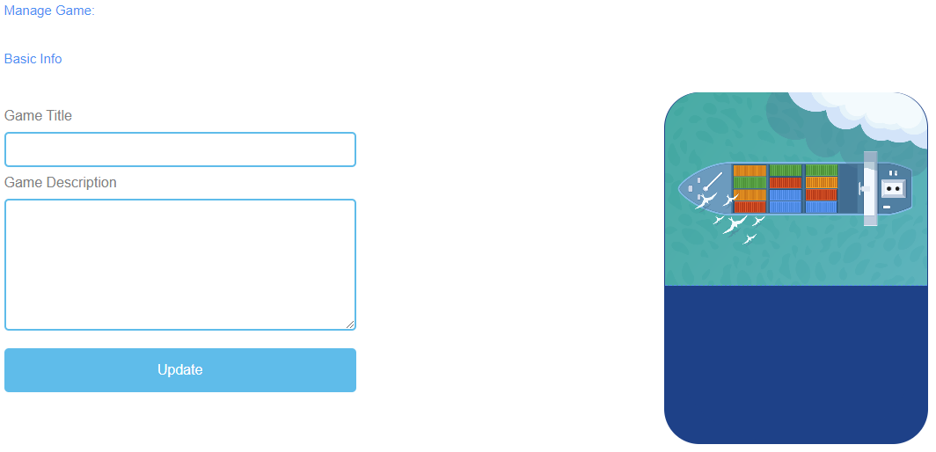
Rysunek 40: Żuraw, Zarządzaj grą

Zarządzaj grą
Tytuł gry | Wybierz chwytliwy tytuł dla gry.  Możesz go połączyć z tematem, którego dotyczy gra.
Opis gry | Opisz w kilku zdaniach zawartość gry.  Tutaj można powiązać opis z tematem gry.
Aktualizacja | Po ustawieniu Game Title i Game Description, musisz nacisnąć Update, aby zapisać wprowadzone dane i kontynuować ustawienia.

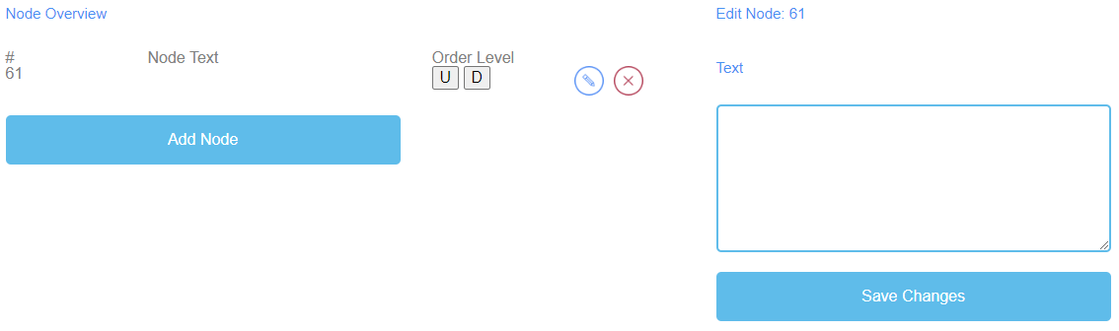
Rysunek 41: Żuraw, Przegląd węzłów

Przegląd węzłów | Przegląd węzłów jest przeznaczony na słowa gry.
Tekst węzła | Node Text jest przeznaczony na słowa gry.  Tutaj możesz kliknąć Add Node, aby wygenerować słowa.  Jeśli utworzyłeś Węzeł, możesz go edytować klikając na symbol ołówka obok.  Możesz usunąć węzeł klikając na czerwony symbol krzyżyka obok niego.
Poziom zamówienia | Order Level pozwala ustawić kolejność Węzłów w taki sposób, w jaki mają być one następnie ułożone przez uczącego się na statku towarowym.  U oznacza górę.  D oznacza dół.  Kolejność można zobaczyć w pierwszej kolumnie pod #.  Pierwszy Node powinien być pierwszy w grze, drugi jest drugi itd.
Tekst | Po kliknięciu na Add Node otwiera się pole tekstowe.  Tutaj można zapisać słowa.  Liczba słów jest nieograniczona.
Zapisz zmiany | Następnie proszę kliknąć na Zapisz zmiany, aby zapisać wprowadzone dane.

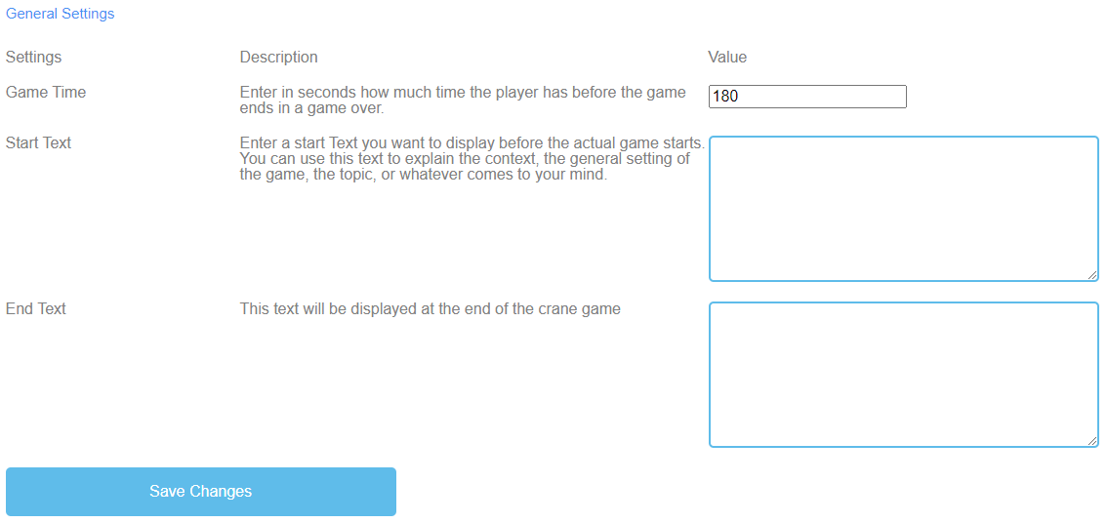
Rysunek 42: Żuraw, Ustawienia ogólne

Wnioski
UPB - Marc Beutner
Projekt IDEAL-GAME mógł z powodzeniem dostarczyć narzędzie do tworzenia poważnych gier, które oferuje możliwość tworzenia i wdrażania mini poważnych gier. Wyniki testów były bardzo pozytywne, a gry mogły być zintegrowane w różnych dziedzinach szkolnictwa wyższego. Ponadto, partnerzy byli w stanie stworzyć dodatkowe plany lekcji, jak również zasoby do nauki i nauczania. W krajach partnerskich zarówno wykładowcy jak i studenci mogli korzystać z narzędzia i wdrażać je w proces nauczania. Możliwe było uzyskanie informacji zwrotnej na temat gier i dostosowanie ich do różnych modułów, kursów i wykładów. Informacje zwrotne były doskonałe i wzmocniły pomysł zaoferowania IDEAL-GAME na szerszą skalę. Wykładowcy stwierdzili, że korzystanie z narzędzia jest łatwe. Ponadto zaznaczyli, że należy trochę potestować ustawienia dla poszczególnych gier, aby uzyskać np. odpowiedni czas pojawiania się terminów i przedmiotów lub odpowiednią prędkość, która musi być dostosowana do konkretnych potrzeb i długości tekstów. Uczniowie i studenci łatwo przyzwyczaili się do gier i doskonale sobie z nimi radzili. Niemniej jednak zawsze istnieje potrzeba połączenia gier z innymi częściami wykładów, modułów czy kursów, ponieważ zawsze jest to pomocne w przemyśleniu treści i przekazaniu informacji zwrotnej uczącym się, którzy chętnie otrzymują dodatkowe informacje od wykładowcy. Czuli się oni zmotywowani i byli bardzo zainteresowani pracą z różnymi grami. Również tutaj różnorodność gier (a) deszcz słów, (b) zbieranie słów, (c) pamięć, (d) zbuduj most, € gra konwersacyjna, (f) gra quizowa, (g) zwiedzanie kampusu i (h) gra w żurawia jest pomocna, aby nie zawsze mieć takie samo podejście do studentów, ale zaoferować mieszankę gier w ramach kursu, aby zapewnić dodatkową motywację i zintegrować różne perspektywy.
Test użyteczności Serious Game Creator Tool zakończył się sukcesem, a użyteczność narzędzia jest naprawdę dobra. Oznacza to, że można je łatwo obsługiwać, a integracja gier w szkolnictwie wyższym przebiegła bardzo dobrze. Podsumowując, IDEAL-GAME jest doskonałym podejściem i oferuje mini gry poważne jako OER (otwarte zasoby edukacyjne), jak również narzędzie do tworzenia gier poważnych.

